2014年广东公务员考试《行测》真题（县级）
第一部分 客观题
一、单选题（本大题共100小题，每题1分，共计100分）
1. (2014广东)春节，我们有贴春联的民俗。春联具有很强的时代性，新中国成立以来，一个家庭几代人贴过的春联有：（1）联产承包显威力，国富民强示繁荣（2）新中国百废待兴，共和国前程似锦（3）已把复兴编入梦，正将崛起织成春（4）骏马奔腾迎奥运，五洲健儿谱新篇按照这些春联出现的时间先后顺序排列正确的是( )。
A. （2）（1）（3）（4）
B. （1）（2）（4）（3）
C. （1）（2）（3）（4）
D. （2）（1）（4）（3）

2. (2014广东)如何提高老年人生活质量与幸福满意度已经逐渐成为国家立法所关注的热点话题，以下行为不违反《老年人权益保障法》的是( )。
A. 子女与生活不能自理的老年人分开居住
B. 子女阻止老年人再婚
C. 子女长时间不回家探望老人
D. 子女干涉老年人处置个人财产

3. (2014广东)上个世纪，我国提出了“实现工业、农业、科学技术和国防四个现代化”。当前，我国的“新四化”是指（ ）。
A. 工业化、信息化、城镇化、农业现代化
B. 工业化、信息化、城镇化、国际化
C. 工业化、信息化、市场化、农业现代化
D. 工业现代化、农业现代化、交通运输业现代化、国防现代化

4. (2014广东)在我国古代，人们把一夜分为五更，即一更、二更、三更、四更、五更，按更报时。“三更”相当于现在的时间为( )。
A. 17时—19时
B. 19时—21时
C. 21时—23时
D. 23时—1时

5. (2014广东)火车轨道由两道钢轨组成。一般来说，转弯处的火车轨道，内外两侧钢轨的高低关系为( )。
A. 内侧比外侧高
B. 外侧比内侧高
C. 两侧一样高
D. 有时内侧高，有时外侧高

6. (2014广东)“斗柄东指，天下皆春”的意思是指，北斗七星斗柄指向东方的时候，春天就来了。那么，在冬季，北斗七星的斗柄指向( )。
A. 北方
B. 南方
C. 西方
D. 东方

7. (2014广东)以下路况，一般来说，驾驶员最容易出现视觉疲劳的是( )。
A. 高速公路
B. 盘山水泥公路
C. 平原砂石公路
D. 城市街道

8. (2014广东)《清明上河图》是北宋作品，描述了八百多个人物，七十多匹牲畜，二十多辆车、桥，二十九艘大小船只，以及各具特色的房屋、桥梁、城楼等。这幅画主要表现的是( )。
A. 祭祀风光
B. 山水景色
C. 田园风光
D. 社会风俗

9. (2018河北)当海面上空气各层的密度有较大差异时，远处的光线通过密度不同的空气层发生折射或全反射，海面上会出现远处物体的影像，这一现象被称为海市蜃楼。海市蜃楼最有可能发生的季节是( )。
A. 春季
B. 夏季
C. 秋季
D. 冬季

10. (2014广东)今年，农历闰九月。下列说法正确的是( )。
A. 农历九月有31天
B. 农历全年有390天
C. 闰九月有28天
D. 农历全年有13个月

11. (2014广东)我们要坚持稳中求进的工作总基调，把改革创新________于发展的各个领域、各个环节。
填入划横线处最恰当的一项是：
A. 穿插
B. 落实
C. 贯穿
D. 贯彻

12. (2014广东)中国梦是全国各族人民的共同理想，也是青年一代应该牢固树立的远大理想。只有每个人都为美好梦想而奋斗，才能________起实现中国梦的________力量，才能实现中华民族的伟大复兴。
填入划横线处最恰当的一项是：
A. 积聚 磅礴
B. 汇聚 庞大
C. 积聚 庞大
D. 汇聚 磅礴

13. (2014广东)广东地处改革开放前沿，面临复杂环境，只有时刻绷紧作风建设这根弦，坚持团结和依靠人民群众，才能________团结奋斗的思想基础和群众基础。
填入划横线处最恰当的一项是：
A. 稳定
B. 筑牢
C. 修建
D. 强化

14. (2014广东)广东人大首次________用立法手段对行政审批进行管理监督，有望从源头上________地方政府增加行政审批的冲动，避免落入行政审批“越减越多”的怪圈。
填入划横线处最恰当的一项是：
A. 尝试 遏止
B. 尝试 遏制
C. 试图 遏止
D. 试图 遏制

15. (2014广东)我们要坚决依法严厉打击各种暴力恐怖犯罪活动，坚决维护法律的________和________，坚决保障人民群众生命财产安全。
填入划横线处最恰当的一项是：
A. 尊严 权威
B. 庄严 威望
C. 尊严 威望
D. 庄严 权威

16. (2014广东)必须更加注重改革的系统性、整体性、协同性，让一切劳动、知识、技术、管理、资本的活力竞相________，让一切创造社会财富的源泉充分________，让发展成果更多更公平惠及全体人民。
填入划横线处最恰当的一项是：
A. 迸发 涌动
B. 散发 涌流
C. 迸发 涌流
D. 散发 涌动

17. (2014广东)以节俭清正________奢靡之风，________勤俭节约传统美德和“八项规定”，保持质朴和勤俭的本色，刹住公款吃喝，规范接待标准，精简活动规模，杜绝浪费陋习，狠刹挥霍享乐和骄奢淫逸的不良风气。
填入划横线处最恰当的一项是：
A. 克制 恪守
B. 克服 遵守
C. 克制 遵守
D. 克服 恪守

18. (2014广东)当代大学生应当志存高远、脚踏实地，转变择业观念，坚持从实际出发，________到基层一线和艰苦地方去，把人生的路一步步走稳走实，________在平凡的岗位上创造不平凡的业绩。
填入划横线处最恰当的一项是：
A. 乐于 善于
B. 勇于 善于
C. 乐于 易于
D. 勇于 易于

19. (2014广东)政府的行为对社会行为有着重要的________和示范作用，所以，政务诚信建设必须________，并且要抓实抓好。
依次填入划横线处最恰当的一项：
A. 引领 快马加鞭
B. 指导 快马加鞭
C. 指导 一马当先
D. 引领 一马当先

20. (2014广东)“四风”问题的形成是一个长期的过程，具有反复性和顽固性，其背后是________的陈旧观念、________的“潜规则”、________的利益纠结。
填入划横线处最恰当的一项是：
A. 根深蒂固 习以为常 错综复杂
B. 盘根错节 习以为常 扑朔迷离
C. 盘根错节 司空见惯 扑朔迷离
D. 根深蒂固 司空见惯 错综复杂

21. (2017黑龙江)“不谋全局者不足谋一域，不谋万世者不足谋一时。”大局是相对局部而言的，是全局中最重要的部分。唯物辩证法认为，整体处于统帅的决定地位，部分服从和服务于整体。部分是整体中的部分，部分离不开整体，离开了整体，部分也就不成其为部分。因此，大局的走向决定局部的命运。正因为大局在事物发展中起着主导的决定作用，找准全局性、大局性的问题，也就抓住了工作的重点和中心；掌握了大局，也就掌握了工作成败的关键。
与这段文字意思相符的一项是：
A. 只有对大局了然于胸，才能把各项工作做得更好
B. 胸怀大局，要贯穿从思考到决策的全过程
C. 片面强调局部会贻害大局，造成工作失误
D. 大局意识对于做好工作具有重要的作用

22. (2019河北)大数据给人类呈现的是一幅既美好又可怕的未来图景：美好之处在于，它将给我们带来更大的视野和更新的发现，进而改变我们的工作和生活方式；可怕之处在于，它给我们带来更多的风险和更大的挑战，除了数据本身的安全之外，它更多地关乎人们的隐私。与此同时，在研究和制定大数据发展的政策中，需要打破思想上的束缚，做到与时俱进，与网俱进；需要有一个强有力的集中统一指挥与协调机制；需要处理好发展与安全的辩证关系；需要主动平衡全球治理的责权利。
这段文字旨在说明：
A. 大数据的政策选择要考虑发展与安全
B. 安全问题将成为大数据应用的瓶颈
C. 大数据应用对人们生活的影响利大于弊
D. 大数据的安全风险应该引起足够的重视

23. (2015天津)政府职能转变，关键在于处理好与市场和社会的关系，确保政府在与市场、社会的关系上不“越位”，在保障民生等基本公共服务、监管违法行为等方面不“缺位”。这就需要政府厘清与市场和社会之间的边界，明确政府该做什么，不该做什么。一方面，进一步简政放权，使市场在资源配置中起决定性作用；另一方面，政府可通过购买服务的方式，激发社会活力，增加民生福祉。
通过上述文字可以得知：
A. 区分市场与社会的差异就能明确政府职能
B. 简政放权有助于政府更好地监管违法行为
C. 保障民生就是处理好市场和社会的关系
D. 购买服务是政府职能转变的重要方式

24. (2015天津)航天技术脱胎于二战时发展起来的弹道导弹技术，靠人力计算弹道十分困难，由此促成世界上第一台计算机的诞生，使人类进入信息时代；美国为了扩大空间优势，适应空间飞行的需要，促使集成电路的诞生和发展；如今，超市中货物编码随处可见，这项技术脱胎于阿波罗登月时用条形码对航天器进行管理…….据统计，我国近年来开发使用的1100多种新材料，80%是在航天技术的牵引下完成的。目前已有近2000项空间技术成果运用于通信、纺织、石油、交通运输、医疗等行业。
作者通过这段文字主要想传递的信息是：
A. 航天技术发展的历程
B. 航天技术发展的未来走向
C. 航天技术发展带来的间接影响
D. 航天技术发展所面临的突破

25. (2017黑龙江)城市不仅是一个国家或者地区的政治、经济、文化、科技和教育中心，而且已经成为经济增长的强大引擎。美国的纽约、芝加哥和洛杉矶三个城市群，日本的东京、阪神和名古屋三大城市群，以及中国的长三角、珠三角和环渤海三大城市群等等对本国经济的贡献率都在一半以上。
承接上述文字最恰当的一句是：
A. 可以说，一个国家的经济发展主要依赖于城市群的经济发展
B. 可以说，任何国家或者地区都应该重点关注大城市的发展
C. 可以说，城市的兴衰关乎国家的兴衰，城市的发展关乎国家的发展
D. 可以说，城市的发展离不开国家的支持，国家的发展离不开城市的支撑

26. (2014广东)当今，自然科学和社会科学之间的界限和分离局面已经被打破。多学科相互交叉、相互渗透，这是高度分化、高度综合的科学、技术、经济、社会一体化的结果。因此，知识结构的合理和多元化是科学、技术发展对科技从业人员新的和更高的要求。
作者通过这段文字主要想表达的是( )
A. 自然科学和社会科学之间已经出现了深度的融合
B. 科技从业人员将面临自然科学和社会科学一体化所带来的严峻挑战
C. 科技从业人员需要具备多方面知识的综合运用能力
D. 科技从业人员不仅要有扎实的专业知识，还要有广博的知识面

27. (2014广东)金鱼实际上是一类人工驯养的鲫鱼。大约2000年以前，中国的古人就开始养殖银鲫，作为食物和观赏鱼。随着时间的推移，基因突变和人工选择使银鲫身上出现了橙、红、黄等颜色，改变了其沉闷乏味的形象，也造就了我们今天看到的多姿多彩的金鱼。17世纪的时候，金鱼传到欧洲，并于19世纪50年代传到美国。
这段话主要介绍了：
A. 金鱼的演进
B. 金鱼的特点
C. 金鱼的用途
D. 金鱼的养殖

28. (2014广东)一项调查研究结果显示：如果一个家庭非常整洁、一尘不染，这个家庭的幸福指数一定比较低。理由是，这个家里一定有一个非常挑剔的人。你只要把东西放歪一点，她心里就不舒服了。有孩子的家庭，玩具不轻易拿出来玩，总是整整齐齐地放在那里，待在这个家庭里面很受罪，更别说幸福指数了。
这段文字的主要观点是：
A. 非常整洁、一尘不染的家庭幸福指数低
B. 在整洁的家庭中，孩子一般不轻易玩玩具
C. 家庭中有成员比较挑剔，这个家庭会非常整洁
D. 家庭幸福指数高低取决于家庭是否有挑剔的成员

29. (2014广东)上世纪80年代有一句口号叫“从我做起，从现在做起”，现在提倡“少说空话，多干实事”。具体在解决交通堵塞这个问题上，如果大家都能够“从我做起，从现在做起”，少发一点牢骚，在行车时多观察一下周围在采取适当的行动，交通堵塞的现象肯定会大大缓和，也就是驾驶员如果能自觉一点，不需要现在那么多的交警也能够有很好的交通秩序。
这段文字的主要观点是：
A. 营造良好的交通秩序需要大家的自觉性
B. “只说空话，不干实事”会加剧交通堵塞
C. 解决交通堵塞的根本在于提高人们的素质
D. 增加交警的数量无助于缓解交通堵塞

30. (2014广东)动物和人的差异很多，按照演化生物学家道金斯等人的观点，最大的差异可能在于动物缺乏“文化”。野生动物个体在环境中的绝大部分行为，都可以追溯到它的基因；个体间的文化传承即便存在，影响通常也微乎其微。如果两群狼面对同一场景做出了不同的反应，那是因为它们的遗传特征不同，而不是因为它们各自经历了不同的狼群历史、有不同的狼群文化。就算有动物因为和人相处而从人类这里习得了复杂的行为，但当它回归野外时，也几乎不可能把自己学会的人类技巧教给其他动物，不能改变其种族的原有行为。
根据这段文字，对“文化”理解最准确的一项是：
A. 种族成员共有的行为习惯
B. 改造自我及其种族的能力
C. 可以模仿和传承的行为模式
D. 与遗传基因无关的行为模式

31. (2014广东)这个时代有两个看似彼此矛盾的趋向：一方面，随着人们受教育水平的提高及获得信息渠道的多元化，人们能对各种传言作出更清醒的理性判断；但另一方面，信息的爆炸性增长和技术进步也使谣言传播的速度大大加快，人们往往来不及一一分辨各种信息的真假。虽然人们总是假定，只要不断提升人类的理性水平，并使信息透明化，就能消弭谣言产生的土壤，但迄今为止这一直只是个理想。没有哪个社会的人所传播的信息是完全正确的，在很多情况下，人们为了尽快获知自己所关心的真相，常常都在不知不觉中传播着谣言。
根据这段文字，下列说法正确的是：
A. 人类的理性水平达到一定的程度就能阻止谣言的产生
B. 谣言的传播往往反映了人们迫切想了解真相的需要
C. 人们的理性判断与信息技术的进步是彼此矛盾的趋向
D. 信息的增长和技术进步是谣言产生的主要根源

32. (2014广东)科学家通过一系列的实验认为，金钱能激起人们的排他心理，这很可能是人的本能反应，就像爱情具有排他性一样。当相互合作存在金钱利益关系的时候，人们就会本能地保护自己的利益，于是会以反感的态度回应对方，并产生一定程度的厌恶心理。由此便有了金钱毁灭爱情、污染亲情和斩断友情的种种现象，显示出人情味真的难敌铜臭味。不过，实验还证实，人们在金钱面前产生排他心理的同时，独立性和创造性也明显增强了。而且金钱作为人类文明的一个重要产物还要一直存在下去，回避它显然是不现实的。
通过这段文字，可以判断作者的观点是：
A. 金钱是把双刃剑
B. 应该正视金钱的作用
C. 金钱会影响人际关系
D. 要处理好金钱与情感的关系

33. (2015辽宁)很多孩子只能听赞美之词，听不得半点反对意见；有的孩子外表高傲，内心脆弱，敏感多疑。他们遇到一些不顺心的事情，就会有极端的举动，这就是所谓的“蛋壳心理”。过分骄纵、百般溺爱是导致这种心理的最直接原因。建议父母在孩子顺心的成长道路上制造一点挫折，让孩子会在逆境中保持自信，学会在挫折面前保持乐观，培养孩子的韧性和抗挫折能力。另外，父母要学会对孩子说“不”，要让孩子知道并不是所有的要求都能够得到满足，使他们学会接受拒绝。
最能概括这段文字的一项是：
A. 针对“蛋壳心理”，父母应采取恰当的教养方式
B. 父母在赞美孩子的同时要让其学会接受拒绝
C. “蛋壳心理”直接反映了孩子的脆弱心理
D. 孩子的脆弱心理大多源于父母的教养方式

34. (2014广东)天边曾经很遥远，现在忽然近了，正所谓咫尺天涯。天边发生的事情，诸如哪里又罢工了，哪里又骚乱了，哪里又政变了，只要上个网，转眼之间，我们就能了如指掌。人们义愤填膺，群情激奋，忧心如焚，比自己吃了苍蝇还窝心，恨不得插上翅膀，去帮忙开飞机、驾驶轮船。而身边发生的事情，诸如哪天是母亲的生日，亲戚家的孩子叫什么名字，妻子的发型是么时候换了，我们一概浑然不知。甚至身边的老人在路边倒地不起，从他身边走过的人匆匆瞥一眼，就加快脚步赶紧逃离，没有一个人愿意或敢于将跌到的老人搀扶起来。
通过这段文字，可以看出作者的意图是：
A. 说明人们通过网络开拓了视野
B. 批评人们过多关注“天边”的事
C. 倡导人们要胸怀天下、志向远大
D. 提醒人们要多关心身边的人和事

35. (2014广东)高薪贫困症是都市白领群体的焦虑症之一。从社会学角度来说，它可以理解为白领薪水高，但因为各种过高的债务和生活成本，常有收入不抵支出的“相对贫困”及由此带来的紧张焦虑感。从个人职业生涯发展的角度来说，可以理解为部分职场人拥有较高的收入，但职业价值感不足，职业规划不清晰，内心诉求未得到满足，因而产生了职业心理焦虑。
根据这段文字，下列表述正确的是：
A. 大多数都市白领群体都患有高薪贫困症
B. 高薪贫困症源于多种因素所带来的心理焦虑
C. 白领的职业价值感不足导致产生高薪贫困症
D. 入不敷出和职业规划不清晰必然产生高薪贫困症

36. (2014广东)工业革命开始以后，化石燃料（煤炭、石油、天然气）的燃烧量越来越大，使大气中二氧化碳的浓度不断增加。同时，雷击、虫害、砍伐造成的森林火灾、草地衰退和森林破坏也使能够吸收二氧化碳的绿色植物遭到破坏。所以，要控制全球变暖，必须改变能源结构，大力植树造林。有科学家指出，只有以核燃料代替化石燃料，才能从根本上防止温室效应的加剧。
这段文字意在：
A. 探讨全球气候变暖现象出现的主要原因
B. 强调核能在防止温室效应加剧中的关键作用
C. 阐明大气层中二氧化碳含量上升的巨大危害
D. 呼吁人们改变能源结构并大力植树造林

37. (2015山西)当下，“文化”成为最热的词之一。如何继承发扬传统文化、形成中国人自己的文化，增强我们的文化软实力，已成为热门话题。但这种共识其实是相当模糊的，很多争议因此而生。学繁体字、穿唐装、开国学班……围绕“传统文化”生出的热闹一场接一场，但讨论的背后都离不开对“文化”概念的深层次辨析。
如果这是一篇文章的开头，接下来的内容最有可能是：
A. 对“什么是文化”展开讨论
B. 探讨如何继承和发扬传统文化
C. 对当前“复古风”进行解读和反思
D. 分析“文化”缘何成为当下最热词之一

38. (2014广东)在英国的教育中，要求孩子尊重的对象不仅局限于家人和朋友，还包括对所有生命都怀有爱心和责任感。喜爱小动物是孩子的天性，把珍惜和爱护小动物作为切入口，教导孩子珍爱生命是英国幼儿园、小学普遍采取的方式。此外，英国一些野生动物园组织或者救护中心也跟中小学有合作，经常组织学生参观他们收容救治的受伤动物和遭到遗弃的宠物。在这种教育背景下，家长也会刻意教育孩子理解生命的意义，把理性和温情代代相传。
这段文字主要讨论的是：
A. 尊重生命可以传递理性和温情
B. 关爱生命可以从爱护小动物开始
C. 生命教育依赖于家庭和社会的配合
D. 生命教育的方式方法

39. (2019天津)在全球“智慧风潮”和相关政策的激促下，我国很多地方纷纷提出创建“智慧城市”的口号，将建设“智慧城市”作为培育竞争力、应对金融危机、扩大市民就业、抢占未来科技制高点的重要战略。但是，应当看到，目前的“智慧城市”实践多处于概念构建期，人们对“智慧城市”的理解还仅仅局限于物联网、互联网、云计算等智能城市或数字城市层面，各大媒体出现的“智慧城市”也让人难以区别哪些是城市营销的手段，哪些是城市建设的实况。
这段文字意在说明：
A. 建设“智慧城市”是未来城市发展的重要战略
B. 建设“智慧城市”还有很长的路要走
C. 目前对于“智慧城市”概念的界定尚不明确
D. 媒体中的“智慧城市”很可能只是一种城市营销手段

40. (2014广东)中国传统医药学由汉、藏、蒙等多个民族的传统医药学共同组成。它有着东方传统医药学的神秘之处，往往含有神话、传说的成分。它的许多原理至今也无法用现代医学理论进行科学的解释。但这种“神秘”的医药学，却常常有着神奇的功效。比如藏医，很长一个时期，它用青藏高原所独有的植物、动物、矿物和食物对患者进行治疗，对包括癌症、中风在内的多种令现代医学棘手的疾病有着较好的疗效。
这段文字主要说明了（ ）
A. 中国传统医药学的构成及特征
B. 中国传统医药学的治疗原理
C. 中国传统医药学具有神奇的功效
D. 中国传统医药学与现代医学的区别

41. (2019安徽)2187，729，243，81，27，（ ）
A. 3
B. 6
C. 9
D. 12

42. (2014广东)4，6，10，18，34，66，（ ）
A. 82
B. 98
C. 114
D. 130

43. (2019山东)768，199，827，69，904，（ ）
A. 92
B. 77
C. 53
D. 39

44. (2014广东)1，，2.6，，（ ;）
A.
B.
C. 5.2
D. 6.2

45. (2014广东)8，3，17，5，24，9，26，18，30，（ ）
A. 22
B. 25
C. 33
D. 36

46. (2014广东)办公室工作人员使用红、蓝两种颜色的文件袋装29份相同的文件。每个红色文件袋可以装7份文件，每个蓝色文件袋可以装4份文件。要使每个文件袋都恰好装满，需要红色、蓝色文件袋的数量分别为( )个。
A. 1、6
B. 2、4
C. 3、2
D. 4、1

47. (2014广东)一些员工在某工厂车间工作，如果有4名女员工离开车间，在剩余的员工中，女员工人数占九分之五，如果有4名男员工离开车间，在剩余的员工中，男员工人数占三分之一。原来在车间工作的员工共有( )名。
A. 36
B. 40
C. 48
D. 72

48. (2014广东)一辆客车与一辆货车从东、西两个车站同时出发匀速相向而行，客车和货车的行驶速度之比为4:3。两车相遇后，客车的行驶速度减少10%，货车的行驶速度增加20%，当客车到达西车站时，货车距离东车站还有17公里。东、西两个车站的距离是( )公里。
A. 59.5
B. 77
C. 119
D. 154

49. (2014广东)为丰富职工业余文化生活，某单位组织了合唱、象棋、羽毛球三项活动。在该单位的所有职工中，参加合唱活动有189人，参加象棋活动有152人，参加羽毛球活动有135人，参加两种活动的有130人，参加三种活动的有69人，不参加任何一种活动的有44人。该单位的职工人数为( )
A. 233
B. 252
C. 321
D. 520

50. (2014广东)在环保知识竞赛中，男选手的平均得分为80分，女选手的平均得分为65分，全部选手的平均得分为72分。已知全部选手人数在35到50之间，则全部选手人数为( )。
A. 48
B. 45
C. 43
D. 40

51. (2018内蒙古)在一条新修的道路两侧各安装了33座路灯，每侧相邻路灯之间的距离相同。为提高照明亮度，有关部门决定在该道路两侧共加装16座路灯，要使加路灯后相邻路灯之间的距离也相同，最多有( )座原来的路灯不需要挪动。
A. 9
B. 10
C. 18
D. 20

52. (2014广东)一名顾客购买两件均低于100元的商品，售货员在收款时错将其中一件商品标价的个位数和十位数弄反了，该顾客因此少付了27元。被弄错价格的这件商品的标价不可能是( )元。
A. 42
B. 63
C. 85
D. 96

53. (2016新疆)某地民政部门对当地民间组织进行摸底调查，发现40%的民间组织有25人以上规模，20个民间组织有50人以上规模，80%的民间组织不足50人，人员规模在25人以上但不足50人的民间组织数量有( )个。
A. 20
B. 40
C. 60
D. 80

54. (2019黑龙江)在某公司年终晚会上，所有员工分组表演节目。如果按7男5女搭配分组，则只剩下8名男员工；如果按9男5女搭配分组，只剩下40名女员工。该公司员工总数为( )。
A. 446
B. 488
C. 508
D. 576

55. (2014广东)小王和小刘手工制作一种工艺品，每件工艺品由一个甲部件和一个乙部件组成，小王每天可以制作150个甲部件，或者制作75个乙部件；小刘每天可以制作60个甲部件，或者制作24个乙部件。现两人一起制作工艺品，10天时间最多可以制作该工艺品( )件。
A. 660
B. 675
C. 700
D. 900

56. (2014广东)下列选项中，符合所给图形的变化规律的是？
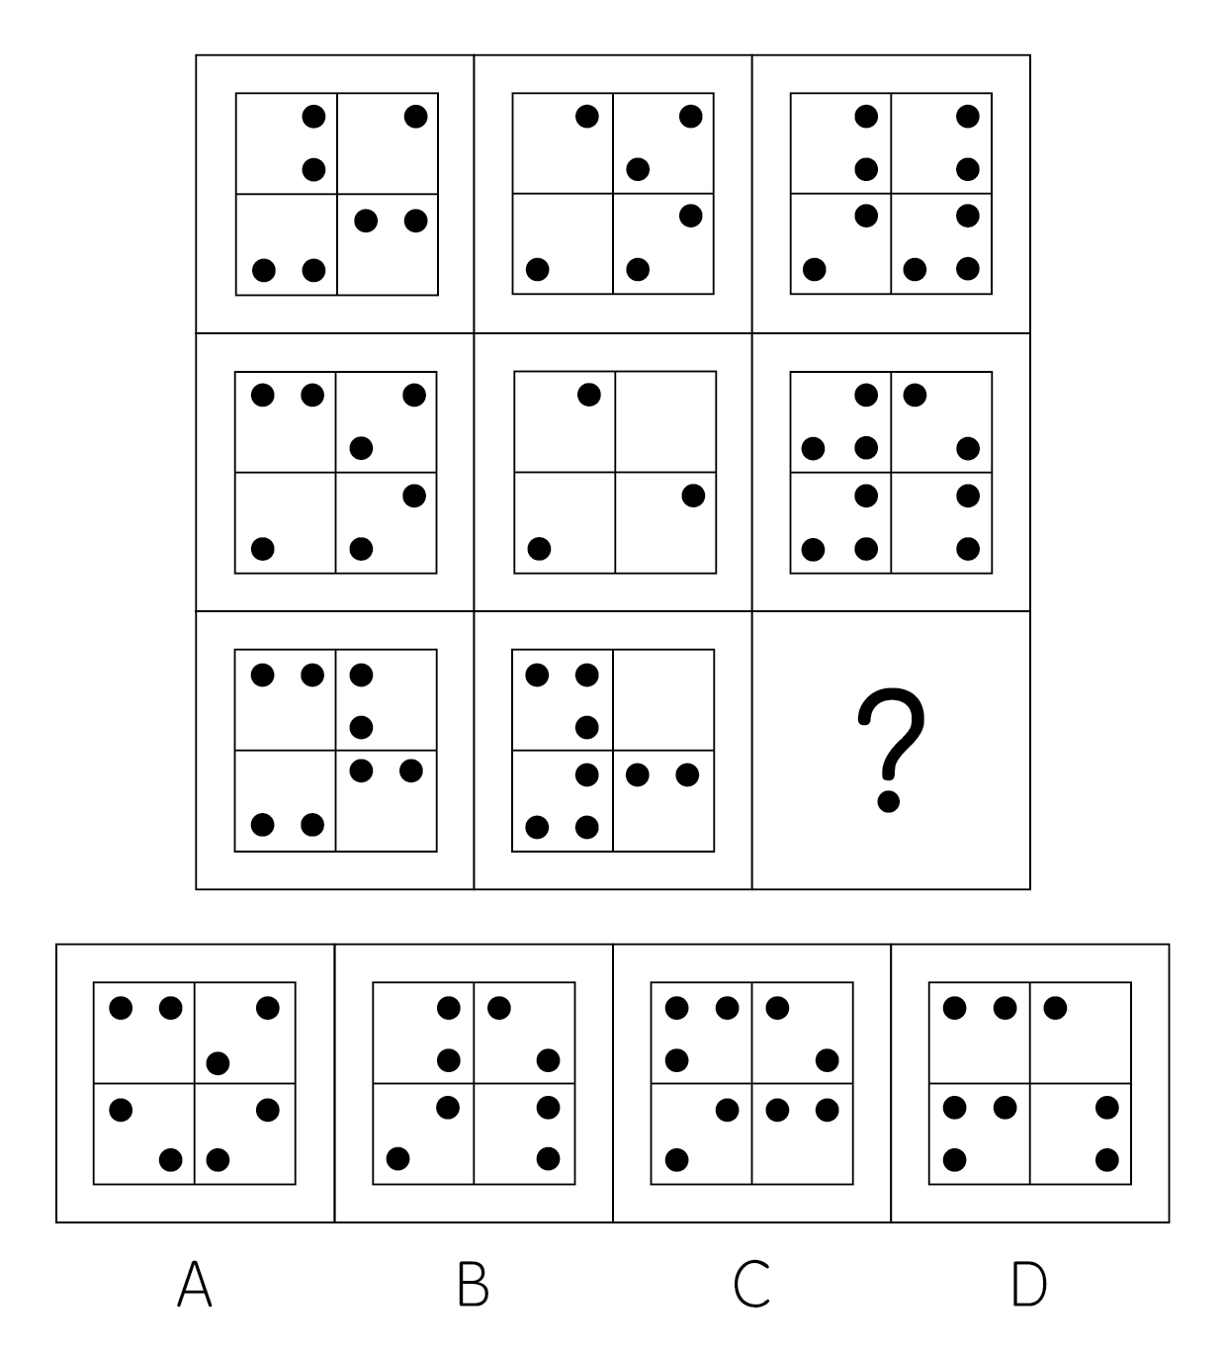

57. (2014广东)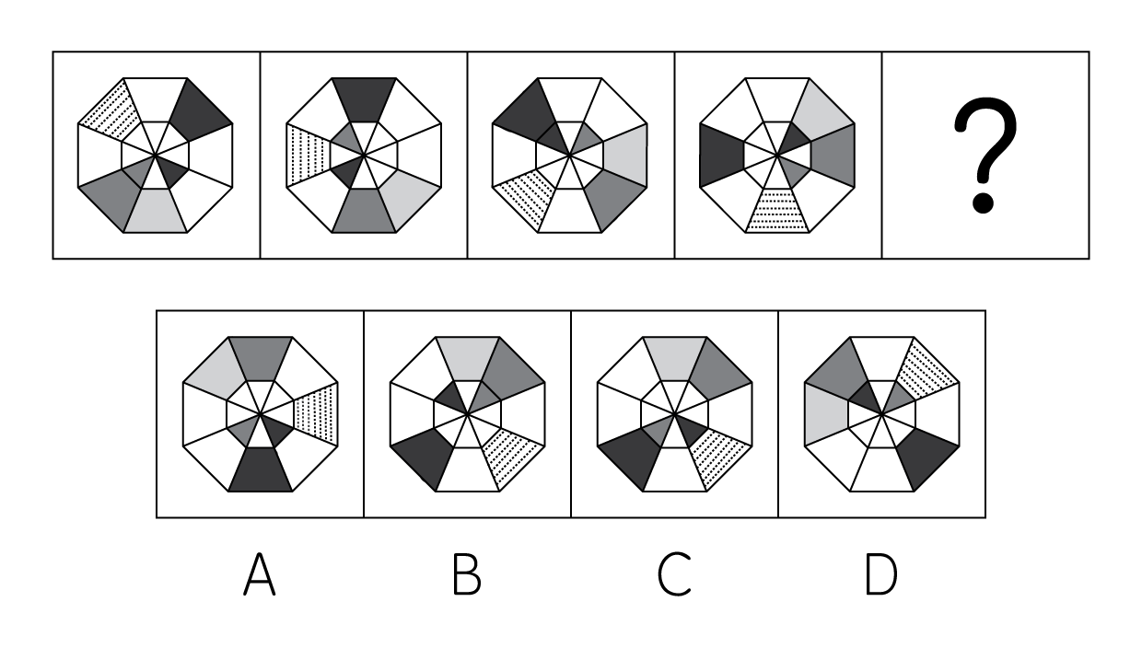

58. (2014广东)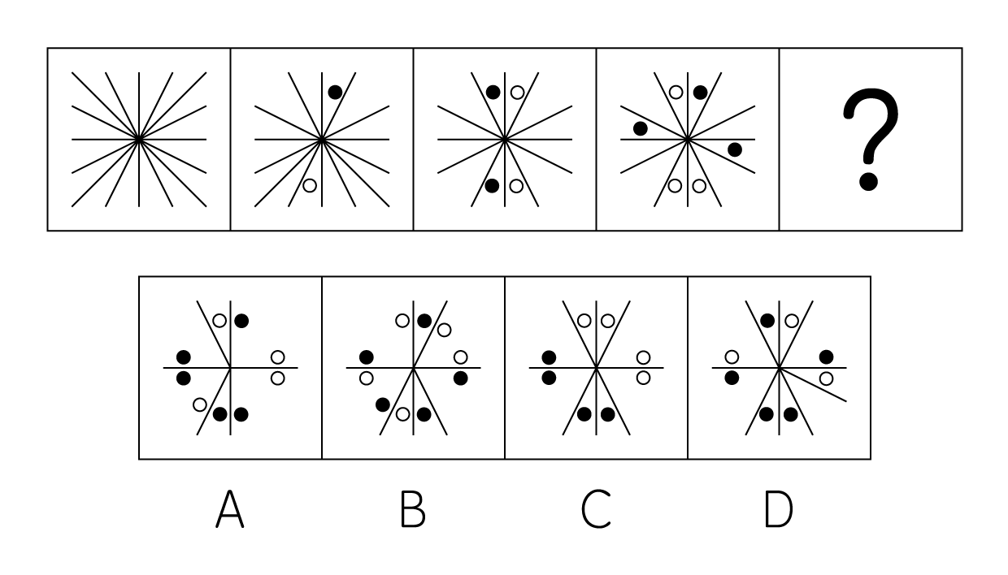

59. (2014广东)从所给四个选项中，选择最合适的一个填入问号处，使之呈现一定规律性：
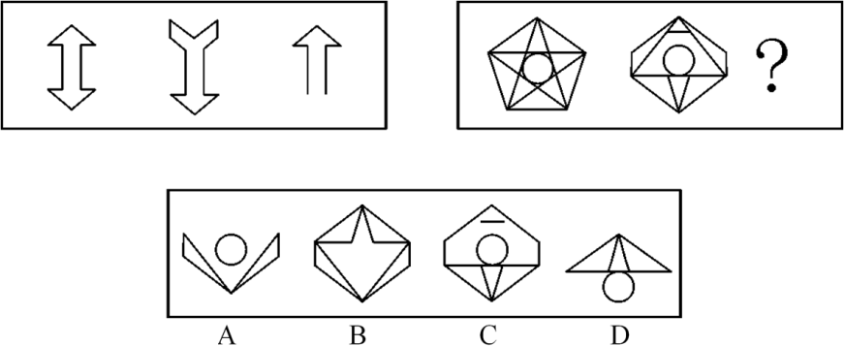

60. (2014广东)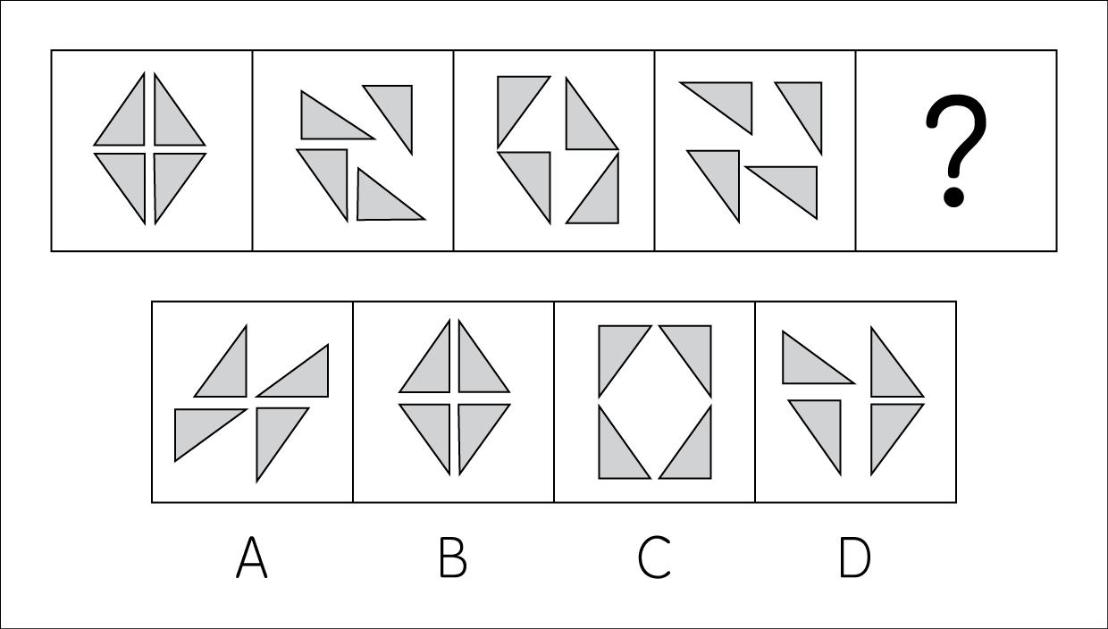

61. (2014广东)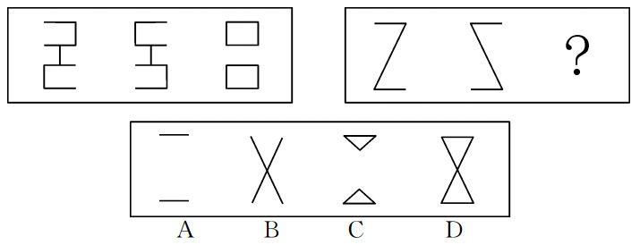

62. (2014广东)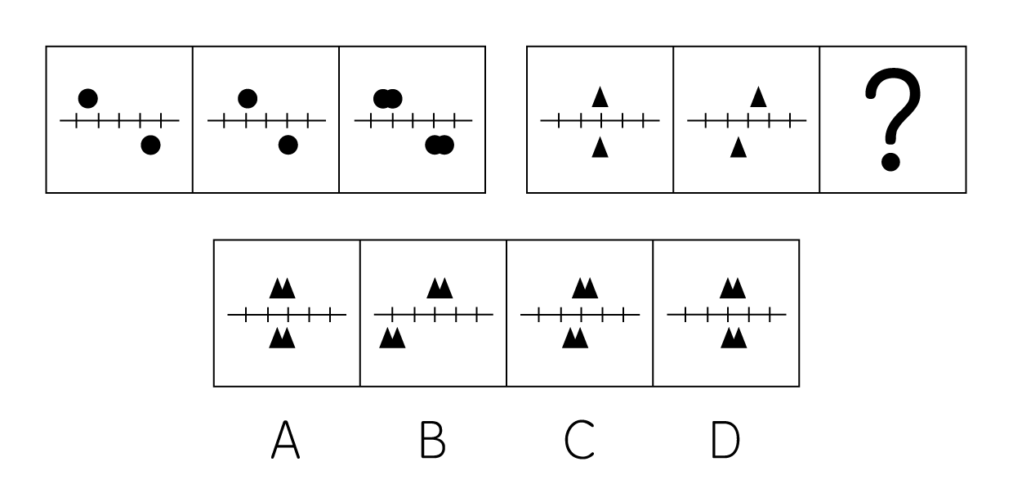

63. (2014广东)把给定图形中的元素重组可以得到的是：
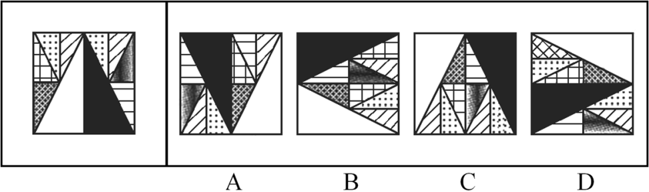

64. (2015广东)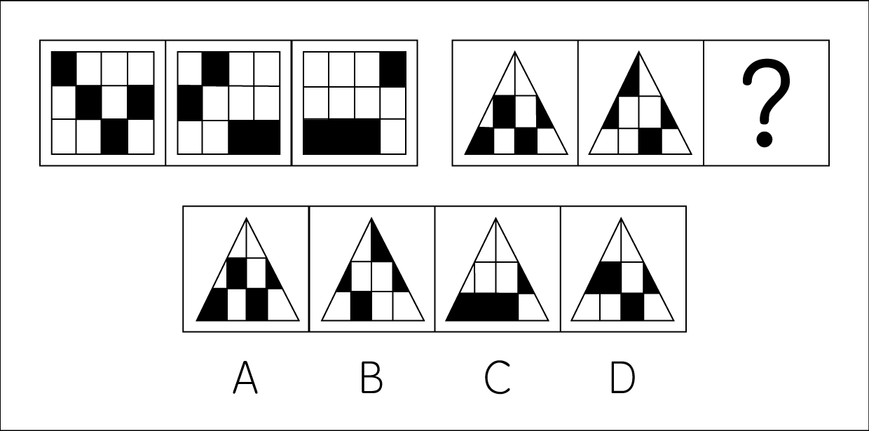

65. (2014广东)从所给四个选项中，选择最合适的一个填入问号处，使之呈现一定规律性：
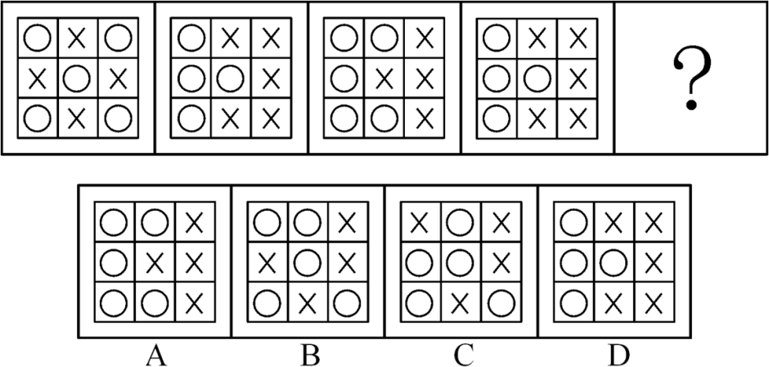

66. (2014广东)水面：镜子
A. 毛笔：钢笔
B. 藤条：绳子
C. 图画：照片
D. 火把：电灯

67. (2014广东)解释：理解
A. 分析：结论
B. 奉献：赞许
C. 拼搏：成功
D. 分享：满足

68. (2014广东)兵马：粮草
A. 工人：工资
B. 植物：雨水
C. 电视：遥控器
D. 发动机：燃油

69. (2014广东)上升：下降
A. 乡道：公路
B. 鸭梨：雪梨
C. 欢喜：悲哀
D. 平年：闰年

70. (2014广东)春夏：秋冬
A. 生老：病死
B. 昨天：今天
C. 日出：日落
D. 雷鸣：暴雨

71. (2014广东)泥土：煅烧：陶瓷
A. 泥炭：燃烧：热能
B. 玉石：雕刻：饰品
C. 学生：学习：人才
D. 粮食：发酵：白酒

72. (2014广东)流芳百世：遗臭万年
A. 佳偶天成：夫唱妇随
B. 近朱者赤：近墨者黑
C. 富商大贾：小商小贩
D. 卧虎藏龙：藏污纳垢

73. (2014广东)技能：技术：技艺
A. 昏沉：昏迷：昏睡
B. 习惯：规矩：法律
C. 认可：鼓励：奖励
D. 经常：往往：一直

74. (2014广东)电波：基站：信息
A. 屏幕：观众：感动
B. 天线：卫星：影像
C. 音乐：民族：文化
D. 货轮：港口：物资

75. (2014广东)电脑：程序：功能
A. 组织：机制：作用
B. 汽车：汽油：路程
C. 环境：意识：保护
D. 纸张：印刷：书本

76. (2014广东)甲、乙两份报纸的编辑部，都有专门校对文稿的工作人员。去年，甲报纸出现了一些文字错误，而乙报纸没有文字错误。因此，在去年的校对工作中，乙报纸的校稿员比甲报纸的校稿员的工作更有成效。以上结论基于的假设是：
A. 乙报纸校稿员的工作时间比甲报纸校稿员长
B. 甲报纸收到的稿件存在文字错误的数量不比乙报纸少
C. 甲报纸每期的版面数量比乙报纸少
D. 文字错误出现的数量是评价校稿员工作成效的标准

77. (2014广东)据统计，与文科专业的大学毕业生相比，理工科大学毕业生刚入职时的收入更高。因此，高中毕业生要想将来毕业后获得较高收入，应该报考理工科专业。最能削弱上述结论的一项是：
A. 文科生最终获得高收入的比例高于理工科学生
B. 理工科专业由于知识难度大而不容易毕业
C. 如今不少年轻人更愿意按自己的兴趣选择专业
D. 有些没有读过大学的人最后成了著名的企业家

78. (2015四川)公众人物需要担当更多的道德责任，因为权力和责任是相等的，既然拥有常人不具备的优势地位，那么就应该比一般人承担更高的道德要求。因此，承受更多的舆论批评甚至人身攻击，哪怕是一定程度的失真，也是不得不付出的必要代价。最能质疑上述观点的一项是：
A. 普通人和公众人物应该具有同等的道德责任
B. 失真评价会影响公众人物对道德义务的履行
C. 更多的道德责任并不意味着一定要承受舆论批评
D. 公众人物正是因为没有尽到道德责任才会受到舆论批评

79. (2014广东)某市环保部门的监测结果显示：今年上半年，该市的空气质量整体处于优良水平，严重污染天数不足15天，污染天数比去年同期少了4天。由此可知，今年的空气质量好于去年。最能质疑上述结论的一项是：
A. 该市去年关停了几家重污染企业
B. 该市今年开展了植树造林活动
C. 该市的严重污染时段一般在下半年
D. 该市环保部门今年更新了空气检测设备

80. (2014广东)某市人口普查结果显示，35岁以上单身男性人数是35岁以上单身女性的1.5倍。显而易见，除非这些男性中的一些人娶外地女性为妻，否则这些单身男性中的一部分将被迫一直保持单身状态。以上结论基于的假设是( )
A. 这些单身男性持有“先立业再成家”的观念
B. 本市单身女性中外出务工的较多
C. 这些单身男性不愿娶比他们年龄大的女性为妻
D. 这些单身男性倾向于娶与他们同龄的女性为妻

81. (2014广东)由于销量过少难以回收药品的研发和生产成本，因此，制药厂生产治疗罕见疾病的药物，就会遭受经济损失。最能削弱上述结论的一项是：
A. 一些治疗罕见疾病的药物对其他疾病也有良好的疗效
B. 治疗罕见疾病的药物的研发会推动医学的进步
C. 相对经济效益，有些制药厂更注重社会效益
D. 药物生产数量越大，每个单位的药物平均成本越小

82. (2014广东)赵先生、钱先生、孙先生、李先生四人参加一项技能比赛，获得了比赛的前四名。据了解，他们之间有以下关系：①孙先生和李先生经常相约一起打篮球②第一名和第三名在这次比赛中刚认识③第二名不会骑自行车，也不打篮球④赵先生的名次比钱先生的名次靠前⑤钱先生和李先生每天一起骑自行车上班根据以上条件，可以判断此次比赛的第一、二、三、四名次的获得者是：
A. 孙先生、赵先生、钱先生、李先生
B. 李先生、赵先生、孙先生、钱先生
C. 李先生、孙先生、赵先生、钱先生
D. 孙先生、李先生、赵先生、钱先生

83. (2014广东)在过去五年中，某地所有家庭所购买衣服的平均价格增长了50%，但在平均家庭消费支出中，购买衣服支出所占比例没发生变化，因此，所有家庭的平均消费支出在这五年中也增长了50%。以上结论基于的假设是：
A. 在这五年中，所有家庭在购买衣服上的平均花费没有变化
B. 在这五年中，所有家庭所购衣服的平均数量没有变化
C. 在这五年中，该地的家庭数量增加了50%
D. 在这五年中，该地所有家庭用于购买衣服的支出总和增长了50%

84. (2014广东)甲、乙、丙、丁四名青少年拥有手机、电脑、相机三种电子产品的情况如下：①只有一个同时拥有手机、电脑、相机②有三个人拥有手机，有两个人拥有电脑，只有一个人拥有相机③每个人至少拥有三种电子产品中的一种④甲和乙是否拥有电脑的情况相同（要么两个都有，要么两人都没有）⑤乙和丙是否拥有手机情况相同⑥丙和丁是否拥有手机的情况不同。拥有相机的是：
A. 甲
B. 乙
C. 丙
D. 丁

85. (2014广东)随着技术的进步，科学家可以通过对木料的检测来确定树木被砍伐的年份。因此，通过古建筑中幸存的木料，就可以确定古建筑的建造年份。上述论述基于的假设是：
A. 古建筑中的木料在使用前没有闲置很长时间
B. 古建筑大量使用木料作为建筑材料
C. 一栋古建筑的建造通常只使用一种木料
D. 保存完好的古建筑是使用最耐久的木料建造的

改革开放三十多年以来，广东经济发展连上新台阶，综合实力不断实现大跨越。1979~2012年，世界经济年均增长速度为2.8%，中国增速为9.8%，广东增速则达13.3%。持续较快的经济增速，推动广东经济总量不断跃上新台阶。自1989年开始，广东GDP总量（国内生产总值）在全国一直保持首位，到2012年已连续24年居全国第一，占全国经济总量比重在1/10至1/8之间。
2012年，民营经济达29319.97亿元，占GDP比重为51.4%；民营经济上缴税金6467.82亿元，占全省税收总额的49.1%；民间投资10177.28亿元，占全部固定资产投资的52.7%，民营经济已成为支撑广东经济内生增长的主力。
2012年，广东铁路营业里程达到2577公里，比1978年增长1.6倍；公路通车里程19.5万公里，增长2.7倍；民用航线里程185.1万公里，增长88.1倍；管道输油（气）里程6448.01公里，增长82.7倍；沿海港口货物吞吐量14.08亿吨，增长49.5倍。改革开放之初尚无的高速公路在2011年实现通车里程5049公里，首次突破5000大关，2012年进一步提高到5524公里。
2012年，广东城镇居民人均消费性支出22396.35元，比1978年增长55.0倍；农村居民人均生活消费支出7458.56元，比1978年增长39.3倍。2012年，广东城镇居民人均住宅建筑面积34.4平方米，比1978年增加27.3平方米；农村居民人均生活住房面积31.67平方米，比1978年增加22.9平方米。
86. (2014广东)1979~2012年，广东经济年均增速约为世界经济增速的（ ）倍。
A. 1.4
B. 3.5
C. 4.8
D. 10.5

87. (2014广东)2012年，广东税收总额约为（ ）亿元。
A. 12273
B. 13173
C. 19312
D. 57043

88. (2014广东)广东高速公路在2012年实现通车里程比2011年增长约( )。
A. 9.4%
B. 109.4%
C. 270%
D. 370%

89. (2014广东)1978年，广东的下列四项数据由小到大排列正确的是：
A. 管道输油（气）里程铁路营业里程民用航线里程公路通车路程
B. 管道输油（气）里程铁路营业里程公路通车里程民用航线里程
C. 民用航线里程公路通车里程管道输油（气）里程铁路营业里程
D. 民用航线里程公路通车里程铁路营业里程管道输油（气）里程

90. (2014广东)下列说法不正确的是( )。
A. 2012年广东民间投资占全部固定资产投资的一半以上
B. 2012年广东沿海港口货物吞吐量比1978年大
C. 1978年广东城镇居民人均消费性支出比农村居民人均生活消费性支出高
D. 1978年广东城镇居民人均住宅建筑面积比农村人均生活住房面积大

2013年，我国研究生招生61.1万人。在校研究生179.4万人，毕业生51.4万人。普通本专科在校生2468.1万人，毕业生638.7万人。中等职业教育在校生1960.2万人，毕业生678.1万人。普通高中在校生2435.9万人，毕业生799.0万人。初中招生1496.1万人，在校生4440.1万人，毕业生1561.5万人。普通小学招生1695.4万人，在校生9360.5万人，毕业生1581.1万人。特殊教育招生6.6万人，在校生36.8万人，毕业生5.1万人。幼儿园在园幼儿3894.7万人。
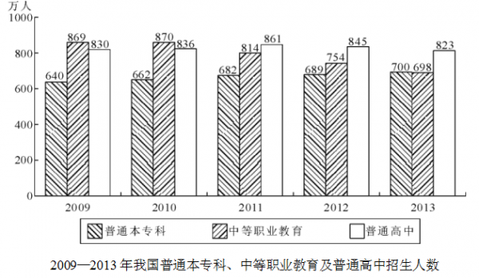
91. (2014广东)2013年，招生人数和毕业生人数相差最小的教育层次是：
A. 研究生
B. 普通本专科
C. 中等职业教育
D. 普通高中

92. (2014广东)2013年我国中等职业教育招生人数比2012年大约( )。
A. 减少7.4%
B. 减少8.4%
C. 增加7.4%
D. 增加8.4%

93. (2014广东)我国普通本专科、中等职业教育及普通高中招生人数总和最多的年份是（ ）年。
A. 2009
B. 2010
C. 2011
D. 2012

94. (2014广东)下列说法正确的是：
A. 2013年专科以上毕业生人数为638.7万人
B. 2013年特殊教育毕业生人数多于招生人数
C. 2013年普通高中在校生人数多于其他教育层次的在校生人数
D. 2013年普通小学毕业生有80万以上没有入读我国初中学校

95. (2014广东)下列说法不正确的是：
A. 2010~2013年，普通本专科的招生人数逐年增加
B. 2010~2013年，中等职业教育的招生人数逐年减少
C. 2009~2013年，普通高中的招生人数先增加后减少
D. 2009~2013年，普通本专科的招生人数总是比中等职业教育少

2013年，广东固定资产投资总量迈上新台阶，共完成22858.53亿元，增长18.3%，比2012年加快2.8个百分点。其中，城镇投资18907.34亿元，增长18.6%；农村投资3951.19亿元，增长17.0%。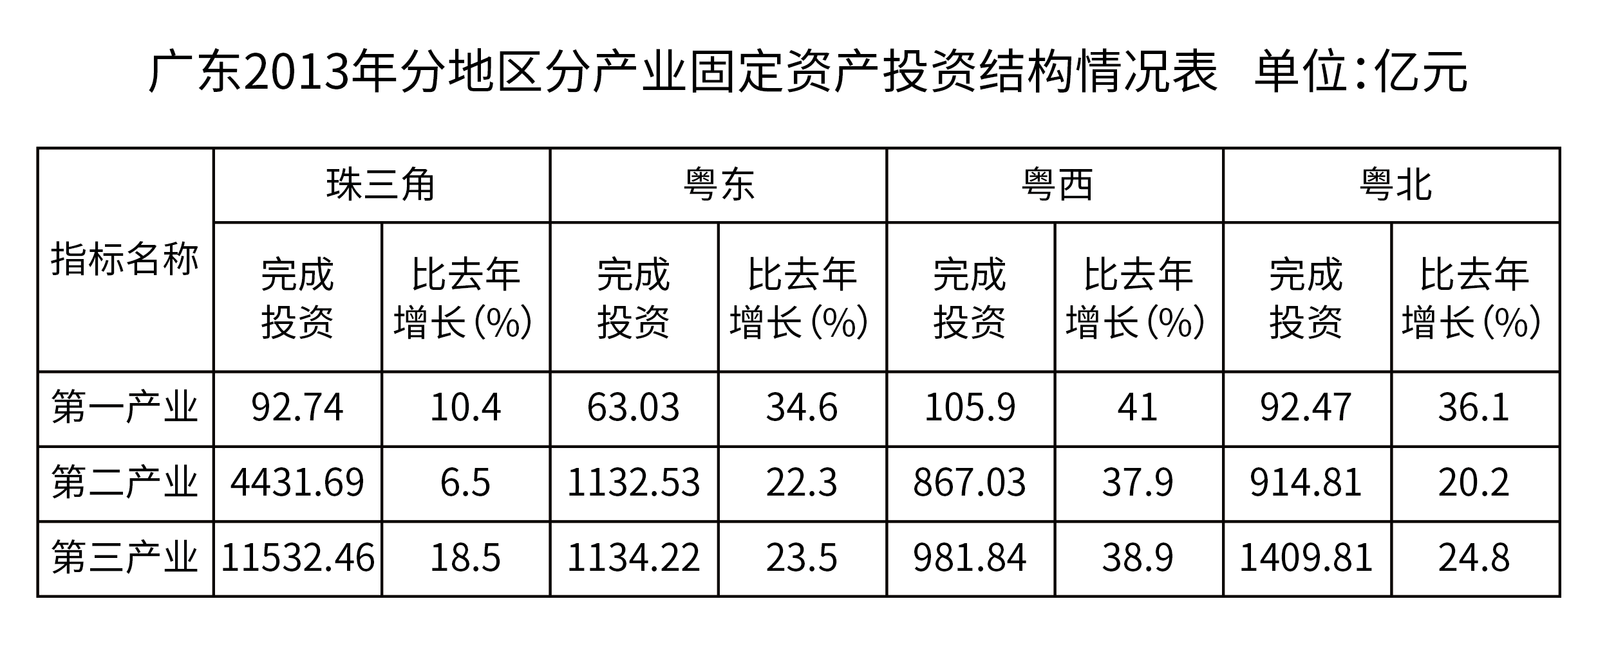
96. (2014广东)2013年，广东城镇投资约为农村投资的多少倍？
A. 1.2
B. 2.2
C. 4.8
D. 5.8

97. (2014广东)2013年，广东第三产业完成投资（ ）亿元。
A. 354.14
B. 7446.06
C. 15058.33
D. 22858.53

98. (2014广东)2013年，珠三角完成投资比上年增长约( )。
A. 6.4%
B. 14.9%
C. 23.2%
D. 30.5%

99. (2014广东)2013年完成投资由大到小排列正确的是：
A. 珠三角>粤东>粤西>粤北
B. 珠三角>粤北>粤东>粤西
C. 粤东>珠三角>粤西>粤北
D. 粤东>珠三角>粤北>粤西

100. (2014广东)下列说法不正确的是( )。
A. 2013年珠三角完成投资比粤东、粤西、粤北的总和大
B. 2013年珠三角完成投资比上年增长的速度快于粤东、粤西、粤北
C. 2013年第三产业完成投资比第一产业、第二产业的总和大
D. 2013年第一产业完成投资比上年增长的速度快于第二产业、第三产业

参考答案与解析
第一部分 客观题
一、单选题
第1题
【知识点】 中国近现代史
【答案】 D
【解析】 本题考查历史常识。（1）指的是1978年实行的家庭联产承包责任制；（2）指的是1949年新中国的成立；（3）指的是2012年习总书记提出的“中国梦”；（4）指的是2008年北京奥运会。按时间排序为：（2）（1）（4）（3）。因此本题选D。
【来源】 2014年广东公务员考试《行测》真题（县级）第1题,09.26今日作业-常识第11题,今日作业-常识-历史人文2第10题

第2题
【知识点】 行政法
【答案】 A
【解析】 本题考查《老年人权益保障法》并选错误项。《老年人权益保障法》第15条规定，对生活不能自理的老年人，赡养人应当承担照料责任；不能亲自照料的，可以按照老年人的意愿委托他人或者养老机构等照料。我国法律没有明确规定子女一定要与生活不能自理的老年人一起居住。因此，选择A选项。
【来源】 2014年广东公务员考试《行测》真题（县级）第2题

第3题
【知识点】 毛泽东思想与中国特色社会主义理论体系
【答案】 A
【解析】 本题考查政治常识。新四化在十八大报告中提出：“坚持走中国特色新型工业化、信息化、城镇化、农业现代化道路，推动信息化和工业化深度融合、工业化和城镇化良性互动、城镇化和农业现代化相互协调，促进工业化、信息化、城镇化、农业现代化同步发展。”因此本题选A。
【来源】 2014年广东公务员考试《行测》真题（县级）第3题,09.23今日作业-常识第2题,今日作业-常识-政治第19题

第4题
【知识点】 人文常识（其它）
【答案】 D
【解析】 本题考查人文常识。
古代有报更的计时法把夜间分为五更：相当于现代的晚上7点到9点为一更，9点到11点为二更，午夜11点到1点为三更，凌晨1点到3点为四更，凌晨3点到5点为五更。
因此本题选D。
【来源】 2014年广东公务员考试《行测》真题（县级）第4题,09.26今日作业-常识第17题,今日作业-常识-历史人文2第4题

第5题
【知识点】 科技常识其它
【答案】 B
【解析】 本题考查物理常识。
火车转弯可以视为圆周运动，因此需要外轨道和车轮作用来提供向心力，但是这样的话车轮和外轨道之间的挤压会损坏车轮，也会使铁轨变形，甚至导致火车脱轨。在弯道把外轨道垫高，火车在弯道时车身是倾斜的，这时火车的重力G和铁轨提供的支持力FN的合力形成向心力F，不需要靠外轨道的挤压来提供，同时火车转弯时保持一个合适的速度，就可以避免对内外轨道的损害以及火车脱轨事件的发生。故选B。
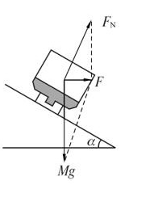
【来源】 2014年广东公务员考试《行测》真题（县级）第5题

第6题
【知识点】 地理常识（其它）
【答案】 A
【解析】 本题考查地理常识。
北斗星在不同的季节出现于天空不同的方位，所以古人就根据傍晚时斗柄所指的方向来决定季节：斗柄指东，为春季；斗柄指南，为夏季；斗柄指西，为秋季；斗柄指北，为冬季。
因此本题选A。
【来源】 2014年广东公务员考试《行测》真题（县级）第6题

第7题
【知识点】 科技常识其它
【答案】 A
【解析】 本题考查生活常识。高速公路两侧景观单一，故容易导致视觉疲劳。故选A。
【来源】 2014年广东公务员考试《行测》真题（县级）第7题

第8题
【知识点】 人文常识（其它）
【答案】 D
【解析】 本题考查人文常识。
《清明上河图》是北宋风俗画，描绘了中国北宋时期汴京的繁荣景象和当时社会各阶层人民的生活状况。
因此本题选D。
【来源】 2014年广东公务员考试《行测》真题（县级）第8题

第9题
【知识点】 科技常识其它
【答案】 B
【解析】 本题考查物理常识。在夏季，白天海水温度比较低，下层空气受水温影响，比上层空气更冷，所以出现下冷上暖的反常现象，因此空气层下密上疏的差别异常显著，这时一些物体经过光的折射和全反射就容易发生海市蜃楼的现象。故选B。
【来源】 2014年广东公务员考试《行测》真题（县级）第9题,2018年河北省石家庄市高邑经济开发区管理委员会《职业能力倾向测验》第16题

第10题
【知识点】 人文常识（其它）
【答案】 D
【解析】 本题考查人文常识。
闰年有农历闰年和公历闰年两种。农历闰年有闰月（一年有13个月），一年有383—385天。公历闰年有闰日（二月为29天），一年有366天。
A项和C项，不当选，2014年农历闰年包括两个九月，前一个九月是30天，后一个（闰）九月是29天。另外，农历的一个月（包括闰月）最多30天，最少29天，不可能是31天或28天。
B项，不当选，2014年是农历甲午年，全年共384天，不是390天。
D项，当选，闰九月是农历说法，指在某年中出现两个九月。本来农历全年有12个月，但闰月时另外多一个月，所以一年会有13个月。
因此本题选D。
【来源】 2014年广东公务员考试《行测》真题（县级）第10题

第11题
【知识点】 实词辨析
【答案】 C
【解析】 实词辨析题。先寻找提示性信息，再对比选项。
根据“把改革创新……于经济社会发展的各个领域、各个环节”可知，“改革创新”要体现在各个领域、各个环节发展过程中。“穿插”指交叉，不符合语境，排除A项。“贯彻”和“落实”是指彻底实现或体现（方针、政策、精神、方法等），侧重结果，不符合文意，排除B项和D项。“贯穿”指贯通，侧重过程，符合语境。
因此本题选C。
【来源】 2014年广东公务员考试《行测》真题（县级）第11题

第12题
【知识点】 实词辨析
【答案】 D
【解析】 实词辨析题。先寻找提示性信息，再对比选项。
根据“只有每个人都为美好梦想而奋斗”可知中国梦的实现需要将每个人的奋斗集中到一起，因此第一空应体现“由分散到集中”之意。辨析选项，“积聚”侧重于积累，一般指由少到多，不能体现由分散到集中的含义，排除A项和C项。“汇聚”指多方向聚集，符合语境。
第二空搭配“力量”。“庞大”侧重于形体、组织或数量，不能与“力量”搭配；“磅礴”侧重于气势，可以与“力量”搭配。
因此本题选D。
【来源】 2014年广东公务员考试《行测》真题（县级）第12题

第13题
【知识点】 实词辨析
【答案】 B
【解析】 实词辨析题。先寻找提示性信息，再对比选项。
该空搭配“基础”。“修建”指施工（多用于土木工程），常见的搭配有铁路、房屋等；“强化”指加强，一般用于“强化基础设施建设”“强化基础党组织建设”等，二者均不能搭配“基础”，排除C项和D项。“稳定”与“筑牢”均能够搭配“基础”，“稳定”指稳固安定，“筑牢”侧重于牢牢的构建，程度比稳定稍强。根据“时刻绷紧作风建设这根弦，坚持团结和依靠人民群众”可知，该空应该填入语义较重的“筑牢”。
因此本题选B。
【来源】 2014年广东公务员考试《行测》真题（县级）第13题

第14题
【知识点】 实词辨析
【答案】 B
【解析】 实词辨析题。先寻找提示性信息，再对比选项。
第一空根据“首次”可知，广东人大正在做管理监督这件事，时态上体现的是正在进行。“尝试”是指试行，体现的是现在进行时态，符合语境；“试图”指打算，体现将来时态，时态与语境不符，排除C项和D项。
第二空搭配“冲动”。“遏止”侧重停止、阻止，不能与“冲动”搭配，且“人的冲动”是不能被阻止的只能“控制”，排除A项；“遏制”侧重控制，能够与“冲动”搭配。
因此本题选B。
【来源】 2014年广东公务员考试《行测》真题（县级）第14题

第15题
【知识点】 实词辨析
【答案】 A
【解析】 实词辨析题。先寻找提示性信息，再对比选项。
两空都与“法律”搭配。第一空。“尊严”指可尊敬的身份或地位，一般搭配人民、法律，符合文意。“庄严”指庄重而严肃，如：态度庄严、庄严地宣誓、庄严的人民英雄纪念碑，“庄严”为形容词，此处需要名词，填入此处不合适。排除B项和D项。
第二空。“权威”指在某种范围里最有地位的人或事物，符合文意；“威望”指声誉和名望，通常搭配人，与“法律”搭配不当，排除C项。
因此本题选A。
【来源】 2014年广东公务员考试《行测》真题（县级）第15题

第16题
【知识点】 实词辨析
【答案】 C
【解析】 实词辨析题。先寻找提示性信息，再对比选项。
第一空搭配“活力”。“迸发”有爆发之意，与“活力”搭配恰当。而“散发”指分发，与“活力”搭配不当，排除B项和D项。
第二空对应“让发展成果更多更公平惠及全体人民”，所以此处要体现“成果惠及全体人民”之意。“涌动”指水向上翻滚流动，无法体现“惠及全民”，排除A项。“涌流”指急速地流淌，可以体现让成果惠及各阶层、各区域民众的含义，符合语境。
因此本题选C。
【来源】 2014年广东公务员考试《行测》真题（县级）第16题

第17题
【知识点】 实词辨析
【答案】 D
【解析】 实词辨析题。先寻找提示性信息，再对比选项。
第一空搭配“奢靡之风”。“克制”指抑制（多指情感），侧重抑制主观方面；“克服”指用坚强的意志和力量战胜（缺点、错误、坏现象、不利条件等），侧重战胜客观方面。“奢靡之风”是一种坏现象，填入“克服”合适，排除A项和C项。
第二空“刹住”“杜绝”“狠刹”可知，此空应填入语义较重的词。“恪守”指严格的遵守，程度要比“遵守”重，因此“恪守”符合语境，排除B项。
因此本题选D。
【来源】 2014年广东公务员考试《行测》真题（县级）第17题

第18题
【知识点】 实词辨析
【答案】 B
【解析】 实词辨析题。先寻找提示性信息，再对比选项。
第一空根据“到基层一线和艰苦地方去”可知，应体现“当代大学生敢于到艰苦地方工作”这一含义。“勇于”指在困难面前不退缩，符合文意。“乐于”指对某种事情感到快乐，没有体现“艰苦”的意思，排除A项和C项。
第二空根据“在平凡的岗位上创造不平凡的业绩”可知，“平凡”到“不平凡”肯定是不容易的，“易于”指容易，排除D项。“善于”指在某方面具有特长，放在此处的意思是“这些大学生发挥了自己的特长，从而从平凡到不平凡”。
因此本题选B。
【来源】 2014年广东公务员考试《行测》真题（县级）第18题

第19题
【知识点】 综合考察
【答案】 D
【解析】 考查实词和成语的综合运用。先寻找提示性信息，再对比选项。
“指导”侧重指示、教导、指点；“引领”侧重“引导”。第一空是反应一种行为对另一种行为的作用，同时要对应“示范”，因此用“引领”更好。
“快马加鞭”强调“快”；“一马当先”强调“先”，因此只有“一马当先”能对应“示范作用”。
因此本题选D。
【来源】 2014年广东公务员考试《行测》真题（县级）第19题

第20题
【知识点】 成语辨析
【答案】 A
【解析】 成语辨析题。先寻找提示性信息，再对比选项。
第一空，形容“陈旧观念”，根据前文“顽固性”可知是陈旧观念在人们心中扎下根来，不易改变。“根深蒂固”比喻基础稳固，不容易动摇。且根深蒂固常形容“观念”，符合文意，保留A、D。
“盘根错节”比喻事情复杂，纠缠不清。常形容“关系”，不能形容“观念”，排除B、C。
第二空，形容“潜规则”，A项“习以为常”指某种事情经常去做，或某种现象经常看到，也就觉得很平常了。D项“司空见惯”指某事常见，不足为奇。二者对比“习以为常”语意更加丰富，除了有经常看到之外，还有“经常去做”之意，体现出“潜规则”大家不光经常看到，自己也会去做。和前文“四风”问题的顽固性、反复性相对应，由此排除D项。
验证第三空。该空搭配“利益纠结”，应体现出“复杂”的含义。“错综复杂”形容头绪繁多，情况复杂，符合文意。
因此本题选A。
【来源】 2014年广东公务员考试《行测》真题（县级）第20题

第21题
【知识点】 细节理解
【答案】 A
【解析】 细节理解题。通读文段，定位原文。
A项，定位原文“大局……是全局中最重要的部分”“大局的走向决定局部的命运”“掌握了大局，也就掌握了工作成败的关键”，可见对大局了然于胸是把各项工作做好的必要条件，符合文意。
B项，“贯穿从思考到决策的全过程”属于无中生有，不符合文意。
C项，文段强调的是大局的重要作用，并没有论述片面强调局部会造成怎样的结果。故C项无中生有。
D项，“具有重要作用”表述不准确，通过“掌握了大局，也就掌握了工作成败的关键”，可知文段强调的是大局是必要条件。故D项不如A项表述准确。
因此本题选A。
【来源】 2014年广东公务员考试《行测》真题（县级）第21题,2017年1月7日黑龙江省绥化市社区大学生考试《行政职业能力测试》真题第42题

第22题
【知识点】 主旨概括
【答案】 A
【解析】 主旨概括题。
本题主要考查对并列关系的归纳概括。
文段总共只有2句话，首句既提出了大数据带来的好处，又论述了大数据的安全、隐私问题。第二句“与此同时”表示与第一句并列，第二句包括的内容有“打破束缚”、“指挥协调”、“发展与安全”、“平衡全球权责”，需全面概括。
A项的“发展与安全”可以对全文提到的这些要点全面概括。A项正确。
B项“瓶颈”无中生有。
C项“利大于弊”无中生有。
D项只提到了“安全”问题，没提到“发展”问题，不全面。
因此本题选A。
【来源】 5.29今日作业-言语理解与表达第8题,08.21今日作业-言语理解与表达第17题,1.21今日作业-言语理解与表达第20题,2014年广东公务员考试《行测》真题（县级）第22题,5.13今日作业-言语理解与表达第20题,08.05今日作业-言语理解与表达第20题,2019年7月14日河北省沧州市运河区人力资源和社会保障局笔试《职业能力倾向测验第21题

第23题
【知识点】 细节理解
【答案】 D
【解析】 细节理解题。通读文段，定位原文。
A项，定位原文“政府职能转变，关键在于处理好与市场和社会的关系，确保政府在与市场、社会的关系上不‘越位’”，由此可知文中关键在于处理好市场和社会关系，而非区分市场与社会差异。偷换概念，A项表述不符合文意。
B项，文中并未论述“简政放权”对“监管违法行为”的帮助，属于无中生有。B项表述不符合文意。
C项，定位原文“政府职能转变，关键在于处理好与市场和社会的关系……在保障民生……等方面不‘缺位’”，可见“在保障民生方面不缺位”和“处理好与市场和社会的关系”二者是政府职能转变中需要注意的因素，是并列的。不能说“保障民生就是处理好市场和社会的关系”，C项表述与文意不相符。
D项，定位原文“政府职能转变……关键在于处理好与市场和社会的关系……这就需要……政府可通过购买服务的方式……”，可知购买服务是政府职能转变的重要方式。D项表述符合文意。
因此本题选D。
【来源】 2014年广东公务员考试《行测》真题（县级）第23题,2015年内蒙古呼和浩特铁路局事业单位考试《职业能力倾向测验》真题（部分）第47题,2015年天津市事业单位考试《职业能力倾向测验》第46题

第24题
【知识点】 意图判断
【答案】 C
【解析】 意图判断题。先找主旨句，再结合语境和选项分析有无引申含义。
文段为分分结构，文段首句通过三个分号说明航天技术促成了计算机、集成电路、条形编码的诞生，第二句阐述大多数新材料完成得益于航天技术，第三句介绍航天技术在其他行业的应用，综合概括这三句话可知文段主要介绍了航天技术发展在航天领域以外的诸多影响。对比选项，C项“航天技术发展带来的间接影响”是对文段主要内容全面准确的概括。
A项“发展历程”、B项“未来走向”、D项“突破”在文中均没有体现，属于无中生有。排除A、B、D。
因此本题选C。
【来源】 2014年广东公务员考试《行测》真题（县级）第24题,2015年天津市事业单位考试《职业能力倾向测验》第43题

第25题
【知识点】 下文推断
【答案】 A
【解析】 下文推断题。并且四个选项的开头都是运用的“可以说”，引出了文段的核心。文段的末尾提到的城市与经济的发展，接下来含有城市与经济的主体的选项，只有A符合。此题不是主旨题，不能按照选主体的方式来做，而是看文段的最后一句话，来进行推测。因此本题选A。
【来源】 2014年广东公务员考试《行测》真题（县级）第25题,2017年1月7日黑龙江省绥化市社区大学生考试《行政职业能力测试》真题第43题,2015年广东省江门市事业单位考试《职业能力倾向测验》真题第29题

第26题
【知识点】 意图判断
【答案】 C
【解析】 意图判断题。先找主旨句，再结合语境和选项分析有无引申含义。
文段为分总结构。原因论述—得出结论，文段首先阐述原因，指出自然科学与社会科学解析已被打破，多学科间相符交叉。接下来由“因此”引出主旨句，即知识结构的合理和多元化是对科技从业人员新的要求。根据主旨句“知识结构的合理和多元化是对科技从业人员的新要求”可知作者想表达的是科技从业人员需要具备多方面知识的综合运用能力。
A项，对应首句内容，偏离主旨。排除A。
B项，“严峻挑战”在文中没有提及，无中生有。排除B。
D项，仅强调“有知识”，而C项强调在有多方知识基础上能够综合运用。C项表述更加全面，二者对比，C项更优。排除D。
因此本题选C。
【来源】 2014年广东公务员考试《行测》真题（县级）第26题

第27题
【知识点】 主旨概括
【答案】 A
【解析】 主旨概括题。找主旨句，对比选项。
文段为分分结构。文段先引出“金鱼”这一话题，接着说“2000年前”古人开始养殖银鲫，“随着时间的推移”产生了多姿多彩的金鱼，最后讲到“17世纪和19世纪”金鱼的传播。文段通过三个时间点来论述金鱼的演进过程。对比选项，A项“金鱼的演进”是对文段主要内容全面准确的概括。
B项，金鱼的特点在文中并未提及，无中生有，排除B。
C项，文中仅介绍银鲫的用途，并未介绍近于的用途。排除C。
D项，“金鱼的养殖”表述过于宽泛，不能准确体现出文段介绍的金鱼的“演进”。排除D。
因此本题选A。
【来源】 2014年广东公务员考试《行测》真题（县级）第27题

第28题
【知识点】 主旨概括
【答案】 A
【解析】 主旨概括题。找主旨句，对比选项。
文段为总分结构。提出观点—分析原因—举例论证。文段首先提出一项研究结果：家庭整洁，幸福度低。后文“理由是……她心里就不舒服了”是对前面观点的原因解释。最后又举了孩子玩具的例子进行论证。根据主旨句可知文段重在论述整洁、一尘不染的家庭幸福指数低。A项正确，是对主旨句的精简压缩。
B项，对应举例论证部分，偏离主旨。排除B。
C项，未提及“幸福指数”这一核心主体，排除C。
D项，未提及“家庭整洁”这一核心主体，排除D。
因此本题选A。
【来源】 2014年广东公务员考试《行测》真题（县级）第28题

第29题
【知识点】 主旨概括
【答案】 A
【解析】 主旨概括题。找主旨句，对比选项。
文段为分总结构，援引观点—提出观点。文段先援引了上世纪的一句口号，引出“多干实事”。然后将话题落在解决交通问题上，提出作者的观点，即如果大家能从自身做起，就能够创造良好的交通秩序。根据主旨句可知文段主要讲自觉性对于交通秩序的重要作用。A项“营造良好的交通秩序需要大家的自觉性”是重点句的同义替换。
B项，文中重点强调的是如何能解决交通堵塞，而非怎么做会加剧堵塞。故B项偏离主旨。排除B。
C项，“提高人们的素质”不能准确对应“自觉”，表述不准确，排除C。
D项，“增加交警的数量无助于缓解交通堵塞”文中并未提及，排除D。
因此本题选A。
【来源】 2014年广东公务员考试《行测》真题（县级）第29题

第30题
【知识点】 词语理解
【答案】 C
【解析】 词语理解题。通读文段，定位原文，关注词语小语境。
定位原文，“文化”出现在首句。分析其上下文语境，从前文可以看出，这个“文化”是动物缺乏的东西。分析后文可知动物所缺乏的东西，一个是“个体间的文化传承即便存在，影响通常也微乎其微”，另一个是“……动物……从人类这里习得了复杂的行为，但当它回归野外时，也几乎不可能把自己学会的人类技巧教给其他动物”。由此可知“文化”指的是“文化传承”和“动物之间行为的教授与习得”。C项“可以模仿和传承的行为模式”符合上述语境。
A项“共有的行为习惯”，B项“改造自我及种族的能力”在文中均没有体现，属于无中生有。排除A、B。
D项“与基因无关的行为模式”表述过于宽泛，与基因无关的行为不一定都能对应“文化”，故不如C项更具体。排除D。
因此本题选C。
【来源】 2014年广东公务员考试《行测》真题（县级）第30题

第31题
【知识点】 细节理解
【答案】 B
【解析】 细节理解题。通读文段，定位原文。
A项，定位原文“虽然人们总是假定，只要不断提升人类的理性水平，并使信息透明化，就能消弭谣言产生的土壤，但迄今为止这一直只是个理想”，可见通过人类理性水平的提升来阻止谣言的产生只是一种假设，“就能”是确定性表述，偷换语气，A项表述不符合文意。
B项，定位原文“在很多情况下，人们为了尽快获知自己所关心的真相，常常都在不知不觉中传播着谣言”，可知B项符合文意。
C项，定位原文“这个时代有两个看似彼此矛盾的趋向：一方面……人们能对各种传言作出更清醒的理性判断；但另一方面……人们往往来不及一一分辨各种信息的真假”，可见矛盾的应是“人们能理性判断”和“人们来不及分辨”，而非“信息技术进步”，C项偷换概念，表述与原文不相符。
D项，谣言产生的根源在文中并未提及，无中生有。D项表述与原文不相符。
因此本题选B。
【来源】 2014年广东公务员考试《行测》真题（县级）第31题

第32题
【知识点】 主旨概括
【答案】 B
【解析】 主旨概括题。找主旨句，对比选项。
文段为分总结构。展开论述—提出观点。文段首句介绍金钱会引起人们的排他心理，接下来围绕首句展开论述人们为什么会产生排他心理。后通过“不过”转折，指出金钱能增强人的独立性和创造性，尾句在转折基础上进一步“递进”，递进之后是重点，指出金钱是不能回避的。尾句是文段主旨，由此可知文段主要是强调人们不能回避金钱，即要正视金钱。B项是对主旨句的同义替换。
A项“双刃剑” 包括金钱有利的一面和不利的一面。“不利”为转折之前的内容，非重点。排除A。
C项“影响人际关系”是转折前的内容，偏离主旨。排除C。
D项“处理好金钱与情感的关系”与作者观点无关。排除D。
因此本题选B。
【来源】 2014年广东公务员考试《行测》真题（县级）第32题

第33题
【知识点】 主旨概括
【答案】 A
【解析】 主旨概括题。找主旨句，对比选项。
文段为分总结构。提出问题—分析原因—给出对策。文段先通过孩子们的行为和心理提出“蛋壳心理”的概念，提出当下孩子存在的问题，接下来分析其产生的原因，最后从两个方面提出解决问题的办法，一是给孩子制造挫折，二是对孩子说“不”。对策部分为文段主旨，故文段重点是在针对孩子们的“蛋壳心理”提出对策。A项是对主旨的精简压缩。
B项，“接受拒绝”仅为对策的其中一个，表述片面。排除B。
C项，对应提出问题部分，偏离主旨。排除C。
D项，为原因分析，偏离主旨。排除D。
因此本题选A。
【来源】 2014年广东公务员考试《行测》真题（县级）第33题,2015年辽宁省营口市事业单位考试《职业能力倾向测验》真题第58题

第34题
【知识点】 意图判断
【答案】 D
【解析】 意图判断题。先找主旨句，再结合语境和选项分析有无引申含义。
文段为分总结，展开论述—提出观点。文段先说了天边现在近了，举了一些例子说明人们很关心天边的事情。通过转折关联词“而”把视角转到身边，举了一些例子说明人们不太关心身边的人和事。转折之后的内容为文段的观点所在，主要讲的是人们对身边的人和事关心不够。D项“提醒人们要多关心身边的人和事”是文段重点的合理引申。
A项，对应转折之前的内容，偏离主旨。排除A。
B项，“过多关注‘天边’的事”对应转折之前的内容，偏离主旨。排除B。
C项，与文意相矛盾，排除C。
因此本题选D。
【来源】 2014年广东公务员考试《行测》真题（县级）第34题

第35题
【知识点】 细节理解
【答案】 B
【解析】 细节理解题。通读文段，定位原文。
A项，文中从两个角度给我们阐述了什么导致了高薪贫困证，但并未论述都市白领是否大多数都有此症。无中生有，A项表述与文意不相符。
B项，定位原文“从社会学角度来说……由此带来的紧张焦虑感”和“从个人职业生涯发展的角度来说……因而产生了职业心理焦虑”，两句都是对高薪贫困症原因的说明，符合文意。
C项，定位原文“部分职场人……但职业价值感不足，职业规划不清晰，内心诉求未得到满足，因而……产生了职业心理焦虑”，可见职业价值感不足只是原因之一，曲解文意，C项表述与原文不相符。
D项，“必然”表述过于绝对，D项表述与原文不相符。
因此本题选B。
【来源】 2014年广东公务员考试《行测》真题（县级）第35题

第36题
【知识点】 意图判断
【答案】 D
【解析】 意图判断题。先找主旨句，再结合语境和选项分析有无引申含义。
文段为分总分结构。提出问题—给出对策—援引观点。文段首先提出问题大气中二氧化碳浓度不断增加。接下来“必须”引导对策，为文段主旨句。指出控制全球变暖要改变能源结构，大力植树造林。最后援引科学家的观点支持前面的结论。对比选项，D项“呼吁人们改变能源结构并大力植树造林”是文段重点句的同义替换。
A项，全球变暖原因对应“所以”之前的内容，偏离主旨。排除A。
B项，“核能”对应观点援引部分，偏离主旨。排除B。
C项，“二氧化碳含量上升的危害”在文中没有体现，无中生有。排除C。
因此本题选D。
【来源】 2014年广东公务员考试《行测》真题（县级）第36题

第37题
【知识点】 下文推断
【答案】 A
【解析】 下文推断题。文段的末尾提出了离不开对“文化”概念的深层次辨析。接下来阐述的围绕“文化”概念展开的，A项正确。
B、C、D三项均与文段尾句话题不一致，排除B、C、D。
因此本题选A。

【来源】 2014年广东公务员考试《行测》真题（县级）第37题,专项模考-言语（四）第28题,2015年山西阳泉事业单位考试《职业能力倾向测验》真题（部分）第32题

第38题
【知识点】 主旨概括
【答案】 B
【解析】 主旨概括题。找主旨句，对比选项。

文段分分结构。文段先介绍了“英国的教育要求孩子对所有的生命都怀有爱心和责任感”这一背景；然后通过“此外”引导的内容介绍英国的幼儿园、小学、野生动物园组织与救护中心、家长都会以小动物为切入口教导孩子珍爱生命。故B项正确，是对全文的概括。
A项，仅对应文段尾句内容，表述片面。排除A。
C项，文段论述的主体有家庭、学校和社会三个方面，而非家庭和社会两个方面，概括片面。排除C。
D项，表述笼统，没有强调以关爱小动物为切入口。排除D。
因此本题选B。
【来源】 2014年广东公务员考试《行测》真题（县级）第38题

第39题
【知识点】 意图判断
【答案】 B
【解析】 意图判断题。先找主旨句，再结合语境和选项分析有无引申含义。
文段为分总结构。铺垫背景—提出观点。文段首句铺垫背景，指出我国很多地方提出“智慧城市”口号，将“智慧城市”的建设作为重要战略。接下来通过转折关联词“但是”提出观点，指出目前的“智慧城市”实践多处于概念构建期，人们的理解和媒体的宣传都还有局限性。对比选项，B项“建设‘智慧城市’还有很长的路要走”是文段重点句的同义替换。
A项，对应转折之前的内容，偏离主旨。排除A。
C项，文段核心论述的是“智慧城市的建设”，而非智慧城市的概念。排除C。
D项，“营销手段”仅对应转折之后问题的一个层面，表述片面。排除D。
因此本题选B。
【来源】 2014年广东公务员考试《行测》真题（县级）第39题,2019年9月21日天津市蓟州区事业单位考试《职业能力倾向测试》第21题

第40题
【知识点】 主旨概括
【答案】 C
【解析】 主旨概括题。找主旨句，对比选项。
文段为分总分结构，背景铺垫—展开论述—提出观点—举例论证。文段先铺垫背景，介绍了中国传统医药学的组成。接下来指出它有神秘之处，许多原理难以用科学解释。然后用转折关联词“但”引出文段主旨句，强调其常有神奇功效。最后举了藏医的例子论证其神奇功效。故文段旨在论述传统医学的神奇功效。C项正确。
A项是转折之前的内容，非文段重点。偏离主旨，排除A。
B项“治疗原理”文段没有讨论。排除B。
D项，“区别”在文中没有提及，无中生有。排除D。
因此本题选C。
【来源】 2014年广东公务员考试《行测》真题（县级）第40题

第41题
【知识点】 基本数列
【答案】 C
【解析】 本题为基本数列。观察数列各项递减且都是3的倍数，简单判断可知该数列为一个公比为的等比数列，，下一项为27=9。
因此本题选C。
【来源】 2014年广东公务员考试《行测》真题（县级）第41题,2017年1月7日黑龙江省绥化市社区大学生考试《行政职业能力测试》真题第65题,2019年12月安徽省阜阳市事业单位《职业能力测试》真题第52题,2018年10月1日山西省临汾市市直事业单位笔试《职业能力倾向测验》真题（综合岗第81题

第42题
【知识点】 多级数列
【答案】 D
【解析】 本题为多级数列。观察数列递增且趋势平缓，优先考虑做差。相邻两项做差如下图所示：
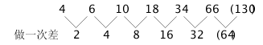
做差之后构成的新数列为：2、4、8、16、32，是一个公比为2的等比数列，那么新数列的下一项应为32×2＝64，则原数列的下一项应为66＋64＝130。
因此本题选D。
【来源】 2014年广东公务员考试《行测》真题（县级）第42题

第43题
【知识点】 拆分数列
【答案】 A
【解析】 本题为特殊数列，观察数列趋势增减不定，考虑特殊数列。数列每项数字各个数位上的数字和依次为：21，19，17，15，13，是一个公差为－2的等差数列，下一项为11。选项只有A符合各数位数字和是11的规律。因此本题选A。
【来源】 2014年广东公务员考试《行测》真题（县级）第43题,2019年4月14日山东省黄河水利委员会《职业能力测验》真题第22题,2017年1月7日黑龙江省绥化市社区大学生考试《行政职业能力测试》真题第63题

第44题
【知识点】 分数数列
【答案】 B
【解析】 本题为分数数列。观察数列分数较多，考虑整化分。分母数列有两个15，考虑全部分数分母转化为15，原数列转化为，，，，分子是公差为12的等差数列，下一项是51＋12＝63，那么原数列下一项为＝。
因此本题选B。;
【来源】 2014年广东公务员考试《行测》真题（县级）第44题

第45题
【知识点】 多重数列
【答案】 B
【解析】 本题为分组数列。每相邻两项做和得11，22，33，44，是一个公差为11的等差数列，下一项是55。原数列所求项为55－30＝25。因此本题选B。
【来源】 2014年广东公务员考试《行测》真题（县级）第45题

第46题
【知识点】 不定方程(组)
【答案】 C
【解析】 本题为不定方程问题，设红、蓝文件袋数量分别为x、y个，由恰好&quot;装满”，可得7x＋4y＝29。可依次代入选项：代入A选项，7×1＋4×6≠29，排除；同理，排除B；代入C选项，7×3＋4×2＝29，符合题意。或根据奇偶特性，7x必为奇数，排除B、D，代入A选项不符合题意，排除A。因此本题选C。
【来源】 2014年广东公务员考试《行测》真题（县级）第46题,今日作业-数量2-方程、溶液第11题

第47题
【知识点】 基本方程（组）
【答案】 B
【解析】 本题为基本方程问题。
设原来在车间工作的员工共有x人，如果女员工离开4人后，在剩余的员工中，女员工人数占九分之五，可列方程：女员工人数＝5/9×（x-4)，根据倍数特性，（x-4）应该是9的倍数，代入选项，只有B项符合题意，40-4=36为9的4倍。因此本题选B。
【来源】 专项模考数量（一）第23题,专项模考-数量（三）第1题,2014年广东公务员考试《行测》真题（县级）第47题,专项模考-数量（一）第1题,专项模考-数量（一）第23题,专项模考-数量（三）第1题,今日作业-数量1-数字特性第15题,【长线班】数量1-数字特性及方程第7题

第48题
【知识点】 基础行程
【答案】 C
【解析】 本题为行程问题。解法一：根据题意令客车的行驶速度为40x，货车的行驶速度为30x，两车相遇所花的时间为t，则根据题意有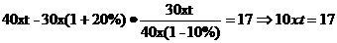，而总路程为70xt=17*7=119公里，故本题正确答案为C。
解法二：两车相遇的点到东西两个车站的距离比是4:3，还可以发现两车相遇后的速度相等了，则客车到站时，货车距离东车站的距离是整个路程的1/7，即17公里，所以总路程=17×7=119。
因此本题选C。
【来源】 2014年广东公务员考试《行测》真题（县级）第48题

第49题
【知识点】 三集合容斥
【答案】 B
【解析】 本题为容斥问题。
【方法一】根据三集合非标准公式：A+B+C-只满足两项-2×满足三项=总-都不；代入数据得：189+152+135-130-2×69＝总人数-44，解得总人数＝252。因此，本题选B。
【方法二】设仅参加1项活动的人是x，则参加活动的总人次为：x+130×2+69×3=189+152+135=476，解得x=9。总职工人数为参加1、2、3项活动的人数加上不参加任何一种活动的人数，即9+130+69+44=252。因此，本题选B。
【来源】 2014年广东公务员考试《行测》真题（县级）第49题

第50题
【知识点】 基本方程（组）
【答案】 B
【解析】 本题为基本方程问题。利用十字交叉法，可知：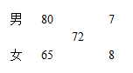，因此男选手与女选手的人数比为7:8，因此总人数应该是15的倍数，有根据题意有总数人在35到50之间，可知总人数为45人。因此本题选B。
【来源】 2014年广东公务员考试《行测》真题（县级）第50题

第51题
【知识点】 植树问题
【答案】 C
【解析】 本题为植树问题。根据题意可知先前道路每边安装了33座路灯，所以道路总长s=32n（n为路灯的间隔），后每边加了8座灯，可知每边安装了41座路灯，所以道路的总长s=40m（m为后来的路灯间隔），由此可知道路总长既是32，又是40的倍数，故总长s=160米，n=5，m=4，则每边不需移动的灯应该是20的整数倍，有0米，20米，40米，60米，80米，100米，120米，140米和160米位置上的灯不用移动，总共9座。则两边总共有18座灯不用移动。因此本题选C。
【来源】 5.25今日作业-数量关系第7题,08.17今日作业-数量关系第7题,2014年广东公务员考试《行测》真题（县级）第51题,3.08今日作业-数量关系第7题,6.21今日作业-数量关系第7题,09.13今日作业-数量关系第7题,2018年内蒙古自治区公安机关留置看护监管机构考试《行政职业能力测验》真题第35题

第52题
【知识点】 基础费用
【答案】 A
【解析】 本题为费用问题，根据&quot;少”付了27元，依次代入选项，A选项：42－24＝18（元），不符合题意，不可能是42元。因此本题选A。
【来源】 2014年广东公务员考试《行测》真题（县级）第52题

第53题
【知识点】 基础计算
【答案】 A
【解析】 本题为基础计算。设组织总数量为x。根据题意，有80%的民间组织不足50人，则超过50人的有20%，即0.2x人。因超过50人以上规模的民间组织数量为20个，所以0.2x=20，解得x=100，即民间组织总数量为100个。则25人以上的民间组织40个，50人以上规模的民间组织有20个，故人员规模在25人以上但不足50人的民间组织数量有40-20=20个。因此本题选A。
【来源】 2014年广东公务员考试《行测》真题（县级）第53题,2016年2月新疆库尔勒市事业单位考试《行政职业能力测验》真题第47题

第54题
【知识点】 基本方程（组）
【答案】 B
【解析】 本题为基本方程问题。
【方法一】设两次分别分了x、y组，根据两次分组得，男生人数：7x＋8＝9y……①；女生人数：5y＋40=5x……②，联立①②，解得x＝40，y＝32。故总人数为9×32＋5×40＝488人，因此，本题选B。
【方法二】根据“如果按7男5女搭配分组，则只剩下8名男员工”可知总人数减8一定是12（7+5）的倍数，根据“按9男5女搭配分组，只剩下40名女员工”可知总人数减40一定是14（9+5）的倍数，结合选项代入排除可知，只有B项488符合题意。因此，本题选B。
【来源】 2014年广东公务员考试《行测》真题（县级）第54题,2019年10月27日黑龙江省大庆市龙凤区事业单位考试《行政能力职业测验》真题第25题

第55题
【知识点】 统筹规划类
【答案】 C
【解析】 本题为工程问题。观察发现，小王制作甲和乙的工作效率比为2:1，而小刘制作甲和乙的效率比大于2:1，要使得限定时间内工作总量最多，最好是小刘全部的时间都用来制作甲，故小刘的10天时间全部用来制作甲，可以制作600个，小王做600个乙部件需要8天，还剩余两天，小王做甲乙两个部件的效率比为2：1，要使所做工艺品最多，则小王用两天中2×1/3=2/3天的时间做甲部件可做100个，2×2/3=4/3天的时间做乙部件可做100件。因此所做工艺品总件数为600+100=700。因此本题选C。
【来源】 2014年广东公务员考试《行测》真题（县级）第55题,今日作业-数量3-工程、牛吃草第7题

第56题
【知识点】 样式类
【答案】 D
【解析】 本题属于样式类，主要考查样式运算。
以九宫格“米”字形路线为路径，两端图形去异求同可以得到中间图形。
因此本题选D。
【来源】 2014年广东公务员考试《行测》真题（县级）第56题

第57题
【知识点】 位置类
【答案】 C
【解析】 本题属于位置类，主要考查平移。
外圈图形每次逆时针平移1格；
内圈图形每次顺时针平移2格。
因此本题选C。
【来源】 6.18今日作业-判断推理第18题,09.10今日作业-判断推理第18题,02.12今日作业-判断推理第11题,2014年广东公务员考试《行测》真题（县级）第57题,5.27今日作业-判断推理第11题,【长线班】判断1-图形推理1第38题

第58题
【知识点】 数量类
【答案】 C
【解析】 本题属于数量类，主要考查素数量。
题干图形黑色球和白色球的数量均依次为0、1、2、3、4。
因此本题选C。
【来源】 2014年广东公务员考试《行测》真题（县级）第58题

第59题
【知识点】 复合类（图形）
【答案】 D
【解析】 本题属于复合类，主要考查翻转结合样式运算。
每组图形中，图2先上下翻转，再与图1做去异求同的运算，即可得到图3。
因此本题选D。
【来源】 2014年广东公务员考试《行测》真题（县级）第59题,24国考真题模考试卷4第72题

第60题
【知识点】 位置类
【答案】 B
【解析】 本题属于位置类，主要考查旋转。
左上角的三角形顺时针旋转90度；
右上角的三角形旋转180度；
左下角的三角形不变；
右下角的三角形逆时针旋转90度。
因此本题选B。
注：旋转90度和180度时，经过四次变化会变回原图形。
B选项和第一幅图形完全相同。
【来源】 2014年广东公务员考试《行测》真题（县级）第60题

第61题
【知识点】 样式类
【答案】 D
【解析】 本题属于样式类，主要考查样式运算。
题干两组图形中，图1和图2叠加，保留闭合区域，得到。图3。
因此本题选D。
【来源】 2014年广东公务员考试《行测》真题（县级）第61题

第62题
【知识点】 样式类
【答案】 C
【解析】 本题属于样式类，主要考查样式运算。
每组图形中，图1与图2叠加得到图3。
因此本题选C。
【来源】 2014年广东公务员考试《行测》真题（县级）第62题

第63题
【知识点】 样式类
【答案】 C
【解析】 本题属于样式类，主要考查样式识别。
题干图形有2个圆点三角形，A、B项只有1个，排除；
题干图形有2个斜线三角形，D项只有一个，排除。
因此本题选C。
【来源】 2014年广东公务员考试《行测》真题（县级）第63题

第64题
【知识点】 位置类
【答案】 C
【解析】 本题属于位置类，主要考查平移。
第一组图形中，竖着看，第一列和第四列各依次向下移动一格，第二列依次向上移动一格，第三列不变。
第二组图形中，竖着看，第一列和第二列依次向上移动一格，第三列和第四列不变。
图形示意如下：
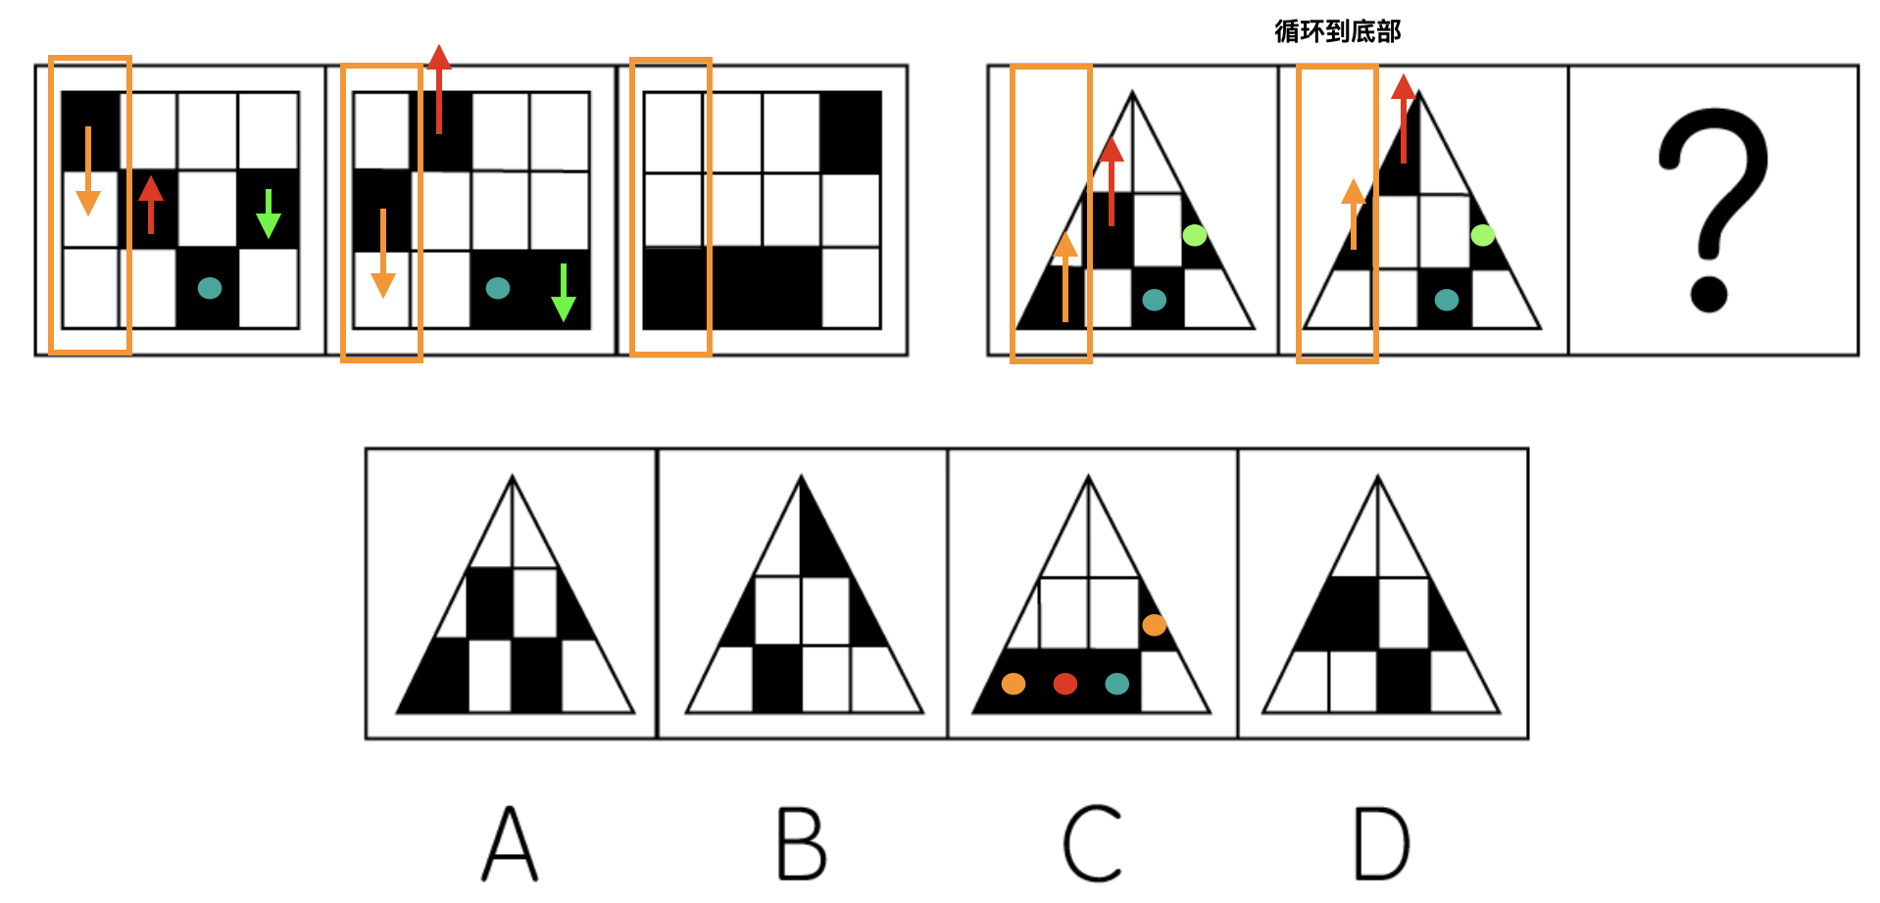
因此本题选C。
【来源】 2014年广东公务员考试《行测》真题（县级）第64题,2015年广东公务员考试《行测》真题（县级）第55题

第65题
【知识点】 复合类（图形）
【答案】 A
【解析】 本题属于复合类，主要考查数素数量和对称性。
题干图形中，圆的个数依次为5、4、5、4，呈周期数列，应选有5个圆的图形，排除D项；
题干图形均轴对称图形，排除B和C项。
因此本题选A。
【来源】 2014年广东公务员考试《行测》真题（县级）第65题

第66题
【知识点】 集合类
【答案】 B
【解析】 本题属于集合类，主要考查功能反对关系。
水面和镜子都有反射光线、助人整理仪容的功能，二者属于功能反对关系；
二级辨析：水面属于天然物，镜子属于人造物。
A项：毛笔和钢笔都有写字的功能，但二者均属于人造物，排除；
B项：藤条和绳子都有捆绑的功能，且藤条属于天然物，绳子属于人造物，当选；
C项：图画和照片都有记录的功能，但二者均属于人造物，排除；
D项：火把和电灯都有照明的功能，但二者均属于人造物，排除。
因此本题选B。
【来源】 2014年广东公务员考试《行测》真题（县级）第66题

第67题
【知识点】 映射类
【答案】 B
【解析】 本题属于映射类，主要考查因果对应关系。
解释可以获得理解，二者属于对应关系，且二者主体不同。
A项：分析可以获得结论，但二者主体相同，排除；
B项：奉献可以获得赞许，二者属于对应关系，且二者主体不同，与题干逻辑关系一致，符合；
C项：拼搏可以获得成功，但二者主体相同，排除；
D项：分享可以获得满足，但二者主体相同，排除。
因此本题选B。
【来源】 2014年广东公务员考试《行测》真题（县级）第67题

第68题
【知识点】 映射类
【答案】 D
【解析】 本题属于映射类，主要考查对应关系。
兵马消耗粮草，二者属于对应关系。
A项：工人领取工资，而不是消耗，排除；
B项：植物吸收雨水，而不是消耗，排除；
C项：电视与遥控器属于配套使用的对应关系，排除；
D项：发动机消耗燃油，二者属于对应关系，与题干逻辑关系一致，符合。
因此本题选D。
【来源】 2014年广东公务员考试《行测》真题（县级）第68题

第69题
【知识点】 语义类
【答案】 C
【解析】 本题属于语义类，主要考查反义关系。
上升和下降属于反义关系。
A项：乡道属于公路，属于包容关系，排除；
B项：鸭梨和雪梨均属于梨，属于并列关系，排除；
C项：欢喜和悲哀属于反义关系，当选；
D项：平年和闰年均属于年份，属于并列关系，排除。
因此本题选C。
【来源】 2011年江苏公务员考试《行测》真题（B卷）第37题,2014年广东公务员考试《行测》真题（县级）第69题

第70题
【知识点】 语义类
【答案】 A
【解析】 本题属于集合类，主要考查并列关系。
春夏与秋冬均为季节，二者是并列关系，且将词语拆开，春、夏、秋、冬四个字也是并列关系。
A项：生老与病死是并列关系，且将词语拆开，生、老、病、死四个字也是并列关系，与题干逻辑关系一致，当选；
B项：昨天与今天是并列关系，但词语拆开后，四个字不是并列关系，排除：
C项：日出与日落是并列关系，但词语拆开后，四个字不是并列关系，排除：
D项：雷鸣与暴雨是并列关系，但词语拆开后，四个字不是并列关系，排除》
因此本题选A。

【来源】 2014年广东公务员考试《行测》真题（县级）第70题

第71题
【知识点】 映射类
【答案】 D
【解析】 本题属于映射类，主要考查原材料-工艺-成品的对应关系。
泥土经过煅烧制成陶瓷，泥土是原材料，煅烧是工艺，陶瓷是成品；
二级辨析：整个过程发生了化学变化。
A项：泥炭通过燃烧得到热能，但热能不是成品，排除；
B项：玉石通过雕刻得到饰品，玉石是原材料，雕刻是工艺，饰品是成品，但整个过程只发生了物理变化，排除；
C项：学习通过学习成为人才，但学生不是原材料，排除；
D项：粮食经过发酵制成白酒，粮食是原材料，发酵是工艺，白酒是成品，且整个过程发生了化学变化，当选。
因此本题选D。
【来源】 2014年广东公务员考试《行测》真题（县级）第71题

第72题
【知识点】 语义类
【答案】 D
【解析】 本题属于语义类，主要考查反义关系。
流芳百世与遗臭万年在内容上是反义关系，形式上也是对仗的，流对遗、芳对臭、百世对万年。
A项：佳偶天成指天意安排的美满的婚姻，近义词是天作之合。夫唱妇随指夫妻和睦，近义词是举案齐眉，两者并非反义词，排除；
B项：近朱者赤和近墨者黑均指客观环境对人有很大影响，两者经常并用，属于近义关系，排除；
C项：富商大贾和小商小贩均指商人，属于相对的并列关系，排除；
D项：卧虎藏龙指隐藏着未被发现的人才或隐藏不露的人才，藏污纳垢比喻隐藏或包庇坏人坏事，形容坏人聚积的场所，属于反义关系，且对仗工整，当选。
因此本题选D。
【来源】 2014年广东公务员考试《行测》真题（县级）第72题

第73题
【知识点】 语义类
【答案】 B
【解析】 本题属于语义类，主要考查近义关系。
技能、技术和技艺属于近义关系，且从技能到技术再到技艺，程度逐渐加深。
A项：昏沉、昏迷与昏睡属于近义关系，从昏沉到昏睡再到昏迷，程度逐渐加深，词语顺序与题干不一致，排除；
B项：习惯、规矩和法律三者语义相近，且从习惯到规矩再升华到法律，程度不断加深，与题干逻辑相似；
C项：认可与鼓励、奖励并非近义关系，排除；
D项：经常和往往不存在程度加深，排除。
因此本题选B。
【来源】 2014年广东公务员考试《行测》真题（县级）第73题

第74题
【知识点】 映射类
【答案】 D
【解析】 本题属于映射类，主要考查对应关系。
基站发出电波，而电波可以传递、承载信息。
A项：观众不能发出屏幕，排除；
B项：天线接收卫星发出的信息，并非卫星发出天线，排除；
C项：民族不能发出音乐，排除；
D项：港口发出货轮，而货轮可以承运、传送物资，与题干对应是最贴近的。
因此本题选D。
【来源】 2014年广东公务员考试《行测》真题（县级）第74题

第75题
【知识点】 映射类
【答案】 A
【解析】 本题属于映射类，主要考查方式对应关系。
电脑通过程序实现它的功能，三者属于对应关系。
A项：组织通过机制发挥它的作用，当选；
B项：汽车靠汽油发动，并不是路程，排除；
C项：保护环境属于动宾短语，保护环境的意识，排除；
D项：纸张被印刷后可以装订成图书，排除。
因此本题选A。
【来源】 2014年广东公务员考试《行测》真题（县级）第75题

第76题
【知识点】 论证类
【答案】 D
【解析】 本题属于论证类。
已知前提：甲报纸出现文字错误，乙报纸没有。
已知结论：乙报纸的校稿员比甲报纸的校稿员工作更有成效。
默认假设：建立“文字错误数量”和“工作成效”之间的关系。
A项，无关选项。"工作时间”与论题"工作成效”无必然联系，排除；
B项，不明确选项。甲收到稿件的错误量不比乙少，即甲的错误量可能大于等于乙，不一定就说明乙的工作更有成效，排除；
C项，无关选项。"版面数量”与"工作成效”无关，论题不一致，排除；
D项，建立联系。错字数量是工作成效的评价标准，在论据和论点间建立了联系，具有加强作用。
因此本题选D。
【来源】 2014年广东公务员考试《行测》真题（县级）第76题

第77题
【知识点】 论证类
【答案】 A
【解析】 本题属于论证类，主要考查归纳论证。
论点：高中毕业生要想将来毕业后获得较高收入，应报理工科。
论据：理工科毕业生刚入职时比文科毕业生收入高。
A项，增加反向论据。举反例说明文科生最终收入比理科生高，具有削弱作用。
B项，无关选项。"不容易毕业”与"收入”无关，论题不一致，排除。
C项，无关选项。按兴趣选专业与"收入”无关，论题不一致，排除。
D项，无关选项。未涉及选择文科或理科与收入之间的关系，论题不一致，排除。
因此本题选A。
【来源】 2014年广东公务员考试《行测》真题（县级）第77题

第78题
【知识点】 论证类
【答案】 C
【解析】 本题属于论证类，主要考查演绎论证。
论据：公众人物需要担当更多的道德责任。
论点：公众人物应承受更多的舆论批评。
默认假设：更多的道德责任应该成熟更多的舆论批评。
A项，质疑论据。该项说明公众人物不需要承担更多的道德责任，具有削弱作用。
B项，无关选项。"失真评价对道德义务履行的影响”与论题"应该承受更多的批评”无关，论题不一致，排除。
C项，质疑假设。该项说明由"更多道德责任”不必然得出"应承受更多的舆论批评”这一结论，切断了论点与论据之间的联系，具有削弱作用。
D项，无关选项。该项说明公众人物为什么受批评，而论点是"公众人物应承受更多的舆论批评”，论题不一致，排除。
比较：C项是切断联系，A项是否定论据，切断联系的削弱力度强于否定论据。
因此本题选C。
【来源】 2014年广东公务员考试《行测》真题（县级）第78题,2015年四川省甘孜藏族自治州事业单位考试《职业能力倾向测验》第83题

第79题
【知识点】 论证类
【答案】 C
【解析】 本题属于论证类，主要考查数据论证。
前提：今年上半年严重污染天数减少。
结论：今年的空气质量好于去年。
若要质疑上述结论，需要说明上半年不能代表全年。
A项，无关选项。“去年”与论题中”今年”无关，因为今年是否比去年好未知，论题不一致，排除。
B项，新增论据。“植树造林”有改善空气质量的作用，具有加强作用，排除；
C项，反向论据。该项说明严重污染天数集中在下半年，则仅从上半年污染天数少不能推出全年的空气质量好，具有削弱作用；
D项，无关选项。”空气检测设备的更新”与论题中"空气质量”无关，论题不一致，排除。
因此本题选C。
【来源】 2014年广东公务员考试《行测》真题（县级）第79题

第80题
【知识点】 论证类
【答案】 D
【解析】 本题属于论证类，主要考查演绎论证。
已知前提：该市35岁以上单身男性比女性多。
已知结论：如果不娶外地人，本地35岁以上单身男性会被迫保持单身。
默认假设：需要建立男性女性数量和单身之间的关系。
A项，无关选项。单身男性持有的观念与论题中"被迫保持单身”无关，论题不一致，排除。
B项，不明确选项。"本市单身女性外出打工”不代表她们不会与本地男性结婚，不能必然得出题干中的结论，排除。
C项，不明确选项。该项说明35岁以上的单身男性可能会娶年龄小的女性，而年龄小女性比这些男性多还是少不确定，不能必然得出这些男性要被迫单身，排除。
D项，补充前提。该项指出这些男性倾向于娶同龄女性，但同龄人中单身男性远多于女性，所以"如果不娶外地人，这些男性会被迫单身”，具有加强作用。
因此本题选D。
【来源】 2014年广东公务员考试《行测》真题（县级）第80题

第81题
【知识点】 论证类
【答案】 A
【解析】 本题属于论证类，主要考查枚举论证。
事实：治疗罕见疾病的药物销量过少难以收回成本；
结论：生产治疗罕见疾病的药物会遭受经济损失。
假设：治疗罕见疾病的药物在其他地方赚不到钱。
A项：质疑假设。该项说明即使是治疗罕见疾病的药物，由于对其他疾病也有疗效，不一定会销量过少，从而不一定会遭受经济损失，具有削弱作用。
B项：无关选项。"推动医学进步”与论题"经济收益”无关，论题不一致，排除。
C项：不明选项。更注重"社会效益”不代表一定会遭受经济损失，排除。
D项：无关选项。"药物生产数量”与"销量”不同，论题讨论的是销量与成本的关系，不是产量与成本的关系，论题不一致，排除。
因此本题选A。
【来源】 2014年广东公务员考试《行测》真题（县级）第81题

第82题
【知识点】 分析推理
【答案】 A
【解析】 本题属于分析推理。
题干信息相对确定，优先选择排除法。
由①和②可知，孙先生和李先生不可能同时是第一名和第三名，排除B项；
由①和③可知，孙先生和李先生都不是第二名，排除C、D两项。
因此本题选A。
【来源】 2014年广东公务员考试《行测》真题（县级）第82题

第83题
【知识点】 论证类
【答案】 B
【解析】 本题属于论证类，主要考查数据论证。
已知前提：购买衣服的平均价格增长50%，但占消费支出的比例没有变化。
已知结论：家庭平均消费支出增长了50%。
默认假设：价格变化和消费支出变化同比，进一步得出“消费数量不变”。
A项，削弱论点。若购买衣服平均消费没变化，则家庭平均消费支出不会增长50%，具有削弱作用。
B项，肯定假设。论据所给的是平均价格，要保证结论成立，还需要保证所购买的衣服数量没有变化，否则支出就不一定是增长50%，具有加强作用。
C项，无关选项。"家庭数量”与论题"家庭平均消费的增长幅度”无关，排除。
D项，无关选项。"购买衣服支出总和”与"家庭平均消费”无关，排除。
因此本题选B。
【来源】 2014年广东公务员考试《行测》真题（县级）第83题

第84题
【知识点】 分析推理
【答案】 C
【解析】 本题属于分析推理。
根据②中的"三个人有手机”和⑤可知，乙和丙都拥有手机；
再由⑥可知，丁没有手机；
由①和②可知，拥有相机的人同时拥有手机、电脑，而丁没有手机，所以丁也没有相机，排除D项；
再由③"每个人至少拥有一种”可知，丁一定有电脑；
结合②"两个人拥有电脑”和④可知，甲和乙没有电脑，所以他们也没有相机，排除A、B项。
因此本题选C。
【来源】 2014年广东公务员考试《行测》真题（县级）第84题

第85题
【知识点】 论证类
【答案】 A
【解析】 本题属于论证类，主要考查演绎论证。
已知前提：可通过检测木料→确定树木被砍伐的年份。
已知结论：通过检测古建筑中的木料→可以判定其建造年份。
默认假设：需要建立“树木被砍伐年份”和“建筑物建造年份”之间的联系，即树木被砍伐年份一般就是建筑物建造年份。
A项，建立联系。该项说明被砍下来的树木会立刻用于古建筑，故而可以通过测定木料的砍伐年份确定古建筑的建造年份，在论据与论点之间建立了联系，具有加强作用。
B项，无关选项。"大量使用木料”与"判定古建筑年代”无关，论题不一致，排除。
C项，无关选项。"只用一种木料”与"判定古建筑年代”无关，论题不一致，排除。
D项，无关选项。"使用最耐久木料”与"判定古建筑年代”无关，论题不一致，排除。
因此本题选A。
【来源】 2014年广东公务员考试《行测》真题（县级）第85题

第86题
【知识点】 现期倍数
【答案】 C
【解析】 本题为现期倍数问题。
定位第一段，1979~2012年，世界经济年均增长速度为2.8%，广东增速则达13.3%。
广东经济年均增速约&amp;amp;quot;为”世界经济增速的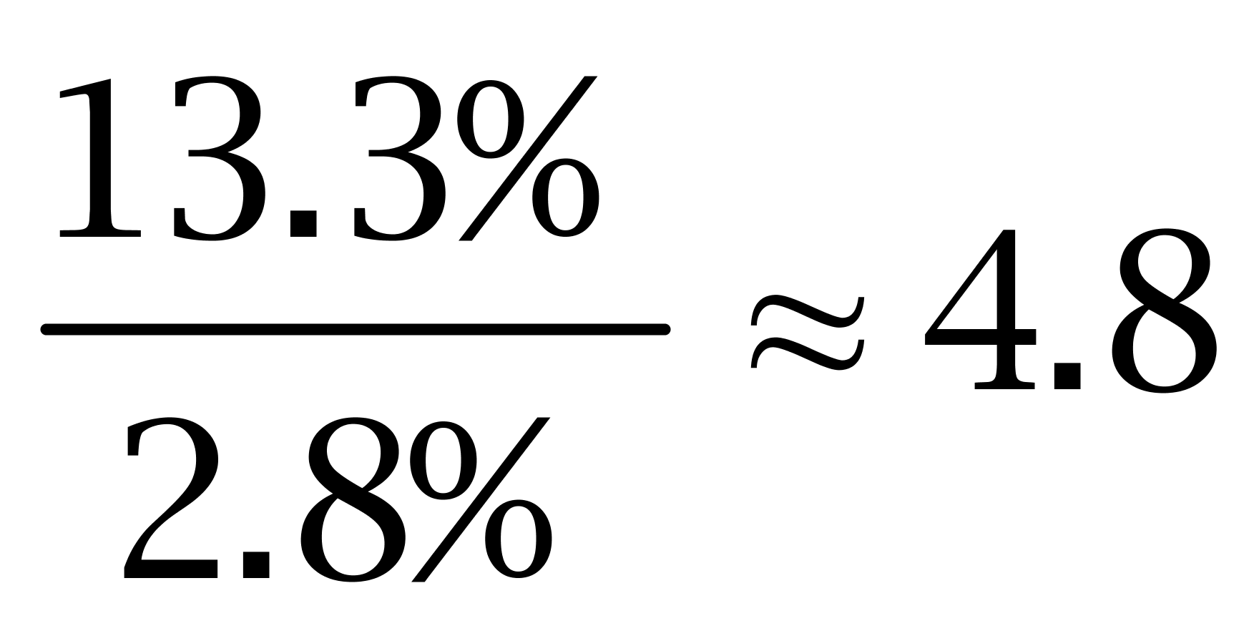倍（或结合选项，计算首位数字为4）。
因此本题选C。
【来源】 2014年广东公务员考试《行测》真题（县级）第86题

第87题
【知识点】 现期比重
【答案】 B
【解析】 本题为现期比重问题。
定位第二段，2012年，民营经济上缴税金6467.82亿元，占全省税收总额的49.1%。
根据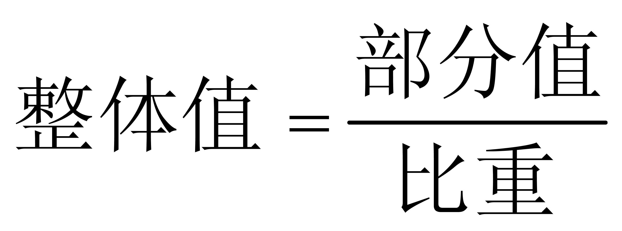，2012年，广东税收总额为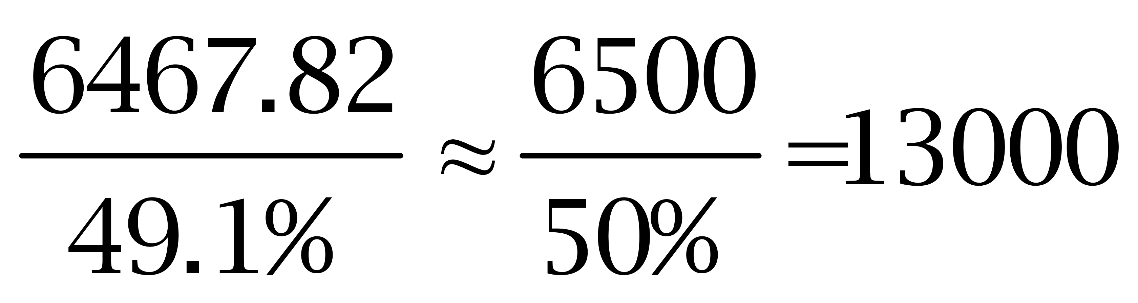亿元。因此本题选B。

【来源】 2014年广东公务员考试《行测》真题（县级）第87题

第88题
【知识点】 基础增长率
【答案】 A
【解析】 本题为基础增长率问题。
广东高速公路2012年通车里程5524公里，2011里通车里程5049公里，增长率为(5524-5049)/5049,明显小于1，因此本题选A。

【来源】 6.13今日作业-资料分析第6题,09.05今日作业-资料分析第3题,01.16今日作业-资料分析第3题,2014年广东公务员考试《行测》真题（县级）第88题,6.26今日作业-资料分析第3题,09.18今日作业-资料分析第6题

第89题
【知识点】 基期量大小比较
【答案】 A
【解析】 本题为基期量大小比较问题。定位第三段，读取铁路、公路、民航、管道输油（气）的里程和增长率数据。
公路和民航的单位为&quot;万公里”，铁路和管道输油（汽）的单位为&quot;公里”，排除C、D，比较公路和民航即可。1978年，公路里程达到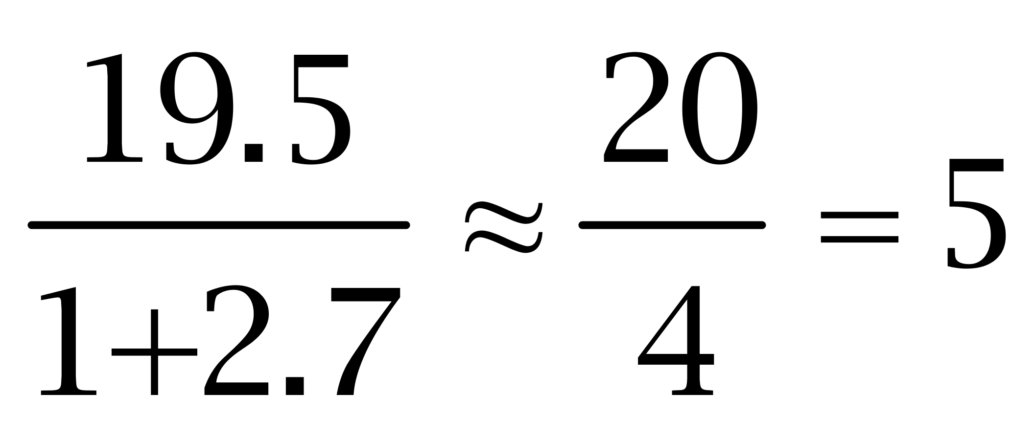万公里，民航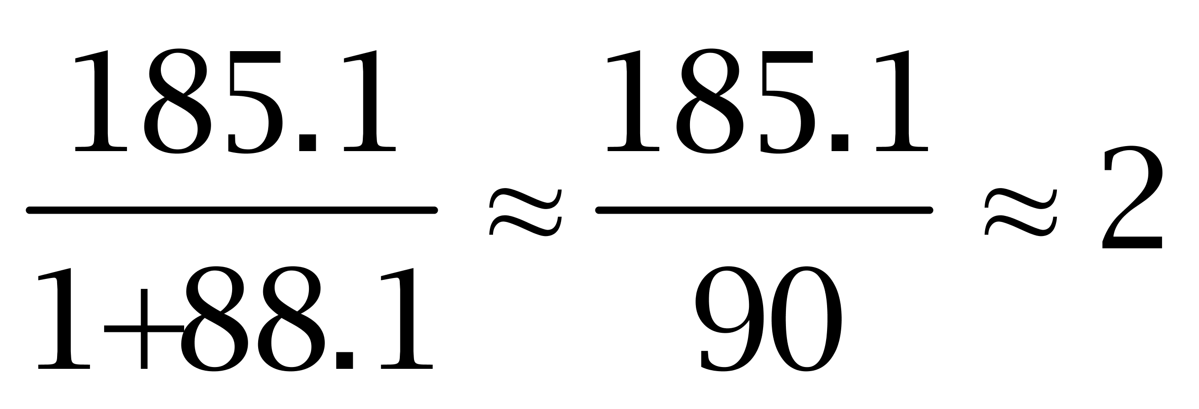万公里，即公路里程最大。因此本题选A。
【来源】 2014年广东公务员考试《行测》真题（县级）第89题

第90题
【知识点】 综合分析
【答案】 D
【解析】 本题为综合分析问题。A选项，2012年广东民间投资占全部固定资产投资的52.7%，超过一半，正确。B选项，2012年广东沿海港口货物吞吐量增长49.5倍，比1978年大，正确。C选项，1978年广东城镇居民人均消费支出为=400元，农村居民人均生活消费支出为=185元，城镇高于农村，正确。D选项，1978年广东城镇居名人均住宅建筑面积为34.4-27.3=7.1平方米，农村居民人均生活住房面积31.67-22.9=8.77平方米，城镇小于农村，错误。 因此本题选D。
【来源】 2014年广东公务员考试《行测》真题（县级）第90题

第91题
【知识点】 简单计算比较
【答案】 A
【解析】 本题为简单计算比较问题。定位文字材料和2013年柱状图。2013年，研究生招生人数和毕业生人数&amp;quot;相差”61.1-51.4≈10万人，普通本专科相差700-638.7≈60万人，中等职业教育相差698-678.1≈20万人，普通高中相差823-799=24万人，即研究生&amp;quot;相差最小”。因此本题选A。
【来源】 2014年广东公务员考试《行测》真题（县级）第91题

第92题
【知识点】 基础增长率
【答案】 A
【解析】 本题为基础增长率问题。
中等职业教育2012年招生754人，2013年招生698人，增长率为(698-754)/754=-56/754≈-6/80=-7.5%，因此本题选A。

【来源】 2014年广东公务员考试《行测》真题（县级）第92题

第93题
【知识点】 简单计算比较
【答案】 B
【解析】 本题为简单计算比较问题。
定位柱状图。观察柱状图可知，2010年各教育层次招生人数均大于2009年，故&amp;quot;总和”大于2009年，排除A；与2011年相比，2012年仅普通本专科招生数略高，排除D选项。2011年与2010年的&amp;quot;总和”之差为（682＋814＋861）－（662＋870＋836）＝（682－662）＋（814－870）＋（861－836）＝20－56＋25<0，即2010年&amp;quot;最多”。因此本题选B。

【来源】 2014年广东公务员考试《行测》真题（县级）第93题

第94题
【知识点】 综合分析
【答案】 D
【解析】 本题为综合分析问题。A选项，定位文字材料，2013年，普通本专科毕业生638.7万人，而非&quot;专科以上毕业生”，错误。B选项，定位文字材料，2013年，特殊教育毕业生人数5.1万人<招生人数6.6万人，错误。C选项，定位文字材料，2013年，普通高中在校生人数2435.9万人低于普通本专科在校生2468.1万人，错误。D选项，定位文字材料，2013年，没有入读我国初中学校的小学毕业生至少为1581.1－1496.1＝85>80（万人），正确。 因此本题选D。
【来源】 2014年广东公务员考试《行测》真题（县级）第94题

第95题
【知识点】 综合分析
【答案】 D
【解析】 本题为综合分析问题。
A选项，定位柱状图，2010—2013年，普通本专科的招生人数分别为662、682、689、700万人，逐年增加，正确。B选项，定位柱状图，2010—2013年，中等职业教育的招生人数分别为870、814、754、698万人，逐年减少，正确。C选项，定位柱状图，2009—2013年，普通高中的招生人数分别为830、836、861、845、823万人，先增加后减少，正确。D选项，定位柱状图，2013年，普通本专科招生人数700万人>中等职业教育招生人数698万人，错误。
因此本题选D。
【来源】 2014年广东公务员考试《行测》真题（县级）第95题

第96题
【知识点】 现期倍数
【答案】 C
【解析】 本题为现期倍数问题。
定位文字材料，2013年，城镇投资18907.34亿元，农村投资3951.19亿元。
城镇投资&amp;quot;为”农村投资的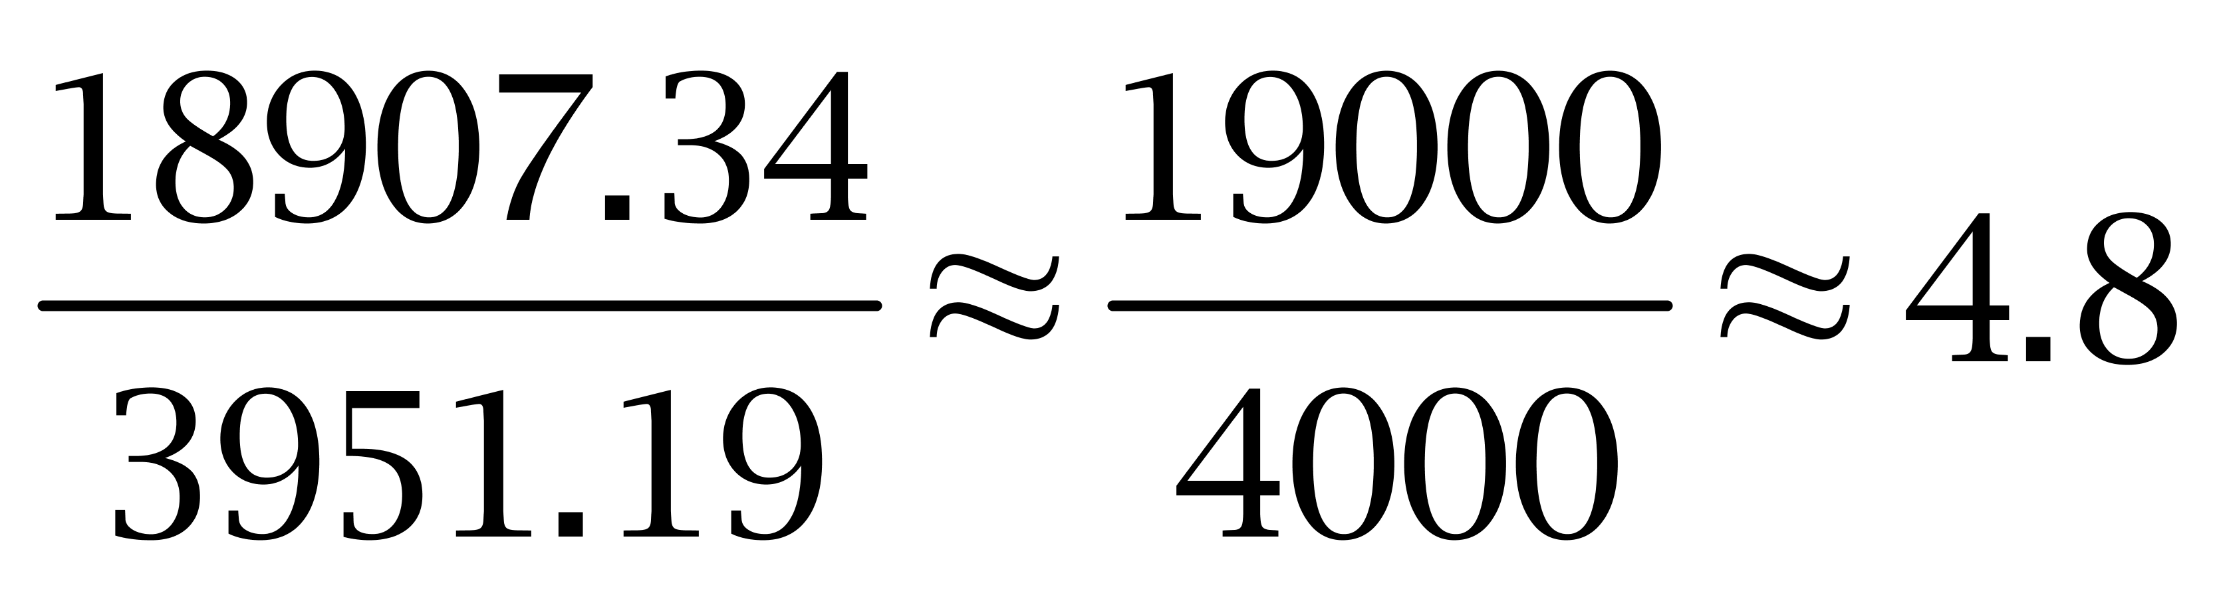倍（或结合选项，计算首位数字为4）。因此本题选C。

【来源】 2014年广东公务员考试《行测》真题（县级）第96题

第97题
【知识点】 简单计算
【答案】 C
【解析】 本题为简单计算问题。定位表格最后一行，2013年，广东第三产业完成投资总计11532.46+1134.22+981.84+1409.81≈11500+1100+1000+1400=15000亿元。因此本题选C。
【来源】 2014年广东公务员考试《行测》真题（县级）第97题

第98题
【知识点】 混合增长率计算
【答案】 B
【解析】 本题为混合增长率计算问题。
定位表格&amp;quot;珠三角”，第一、二、三产业完成投资的增长率分别为10.4%、6.5%、18.5%。根据混合增速性质，珠三角的增长率在6.5%~18.5%之间，结合选项，因此本题选B。
【来源】 2014年广东公务员考试《行测》真题（县级）第98题

第99题
【知识点】 简单计算比较
【答案】 B
【解析】 本题为简单计算比较问题。定位表格材料。珠三角完成投资92.74+4431.69+11532.46≈100+4400+11500=16000亿元，粤东63.03+1132.53+1134.22≈2300亿元，粤西105.9+867.03+981.84≈2000亿元，粤北92.47+914.81+1409.81≈2400亿元。即珠三角>粤北>粤东>粤西。因此本题选B。
【来源】 2014年广东公务员考试《行测》真题（县级）第99题

第100题
【知识点】 综合分析
【答案】 B
【解析】 本题为综合分析问题。A选项，定位文字材料和表格，加法计算考虑截位舍相同，珠三角完成投资160（99题已算），其余三地区总和为229－160＝69，即珠三角比粤东、粤西、粤北的总和大，正确。B选项，定位表格，珠三角完成投资的增速为14.9%（98题已算），根据混合增速性质，粤东、西、北的三大产业增长率均>20%，则这几个地区完成投资的增速均高于20%。即珠三角增速慢于其他地区，错误。C选项，根据97题结论，第三产业投资额（15058.33亿元）高于广东省第一、二产业的投资额总和（22858.53－15058.33≈7800亿元），正确。D选项，计算量较大，考场上做此题时可跳过该选项，优先验证其他选项。第一产业各个地区的增速均高于第二产业；第一产业增速与第三产业增速对比发现，仅珠三角地区第一产业的增速低于第三产业，依据混合增速性质（整体增速介于部分增速之间，偏向基数较大的那一个部分的增速），第一产业增速应偏向于粤东西北地区的增速（介于34.6%—41%之间），第三产业的增速应偏向于珠三角地区的增速（18.5%），整体来看第一产业增速应高于第三产业，正确。 因此本题选B。
【来源】 2014年广东公务员考试《行测》真题（县级）第100题

